Комсомольский-на-Амуре Государственный Университет
Национальная Система Платежных Карт

Обоснование реализации сервиса
«УСПЕХ»
Артемьев Богдан Михайлович
Факультет компьютерных технологий (ФКТ)
Бакалавриат, первый курс

Версия 1.0.5 от 21.11.2025

Резюме
В современных условиях университеты, организации-партнёры и студенческие объединения регулярно сталкиваются с проблемой оперативного поиска исполнителей для разовых задач и проектов. Студенты, в свою очередь, испытывают сложности с поиском гибкой подработки, соответствующей их профилю обучения, графику и уровню компетенций. Отсутствие единого цифрового механизма взаимодействия приводит к неформальным договорённостям, рискам невыплаты вознаграждения, низкой прозрачности и отсутствию системного учёта опыта и достижений студентов.
Сервис «УСПЕХ» — это цифровая платформа, интегрированная в инфраструктуру университета, предназначенная для организации внутреннего рынка заданий и подработок. Сервис объединяет студентов, сотрудников вуза и организации-партнёры, обеспечивая прозрачный, безопасный и удобный механизм размещения заданий, подбора исполнителей, контроля выполнения и автоматических выплат.
Платформа позволяет заказчикам публиковать задания различных типов с указанием сферы деятельности, сроков и вознаграждения, а студентам — выбирать подходящие задачи на основе интересов, уровня сложности и выполнять их. Помимо студентов, исполнителями в сервисе могут выступать другие сотрудники университета — преподаватели, административный персонал, аспиранты. Это позволяет заказчикам привлекать более опытных специалистов для сложных или экспертных задач, а также даёт сотрудникам возможность дополнительного заработка и реализации навыков в рамках внутренних проектов вуза. Для обеспечения доверия и качества выполнения в сервисе реализована система депонирования средств, рейтинговая система по сферам деятельности, встроенный чат и механизм арбитража для разрешения спорных ситуаций.
Основные функции сервиса «УСПЕХ»:
• публикация и каталогизация заданий по сферам деятельности;
• автоматический подбор исполнителей на основе рейтинга и профиля студента;
• депонирование вознаграждения и автоматические выплаты через СБП;
• рейтинговая система студентов и заказчиков по отдельным сферам;
• встроенный чат и фиксация всех этапов выполнения задания;
• модерация заданий и арбитраж спорных ситуаций;
• формирование цифрового портфолио и истории выполненных работ.
Целевые клиенты сервиса:
- студенты — ищущие гибкую подработку, практический опыт, формирование портфолио и возможность дальнейшего прохождения стажировки у организаций-партнеров;
- сотрудники вузов — преподаватели и административный персонал, размещающие и выполняющие задания;
- организации-партнёры — компании, привлекающие студентов для выполнения разовых и проектных задач, а также использующие сервис для отбора студентов с последующим приглашением на стажировку или практику;
- образовательные учреждения — заинтересованные в прозрачном учёте активности и занятости студентов, а также в улучшении показателей эффективности вуза.

На текущий момент на рынке присутствуют фриланс-биржи и сервисы временной занятости (HeadHunter, Kwork, Яндекс.Смена и др.), однако они не ориентированы на образовательную среду, не интегрированы с университетскими системами и не учитывают учебную специфику студентов.
Ключевые преимущества сервиса «УСПЕХ»:
- интеграция с университетскими системами и верификация пользователей;
- рейтинговая система по сферам деятельности;
- гарантированная оплата за счёт депонирования средств;
- встроенный арбитраж и модерация;
- формирование подтверждённого портфолио студентов;
- снижение рисков для заказчиков и исполнителей.

Оглавление

Резюме 2
История изменений 6
Термины, определения и сокращения 7
1. Описание сервиса 8
1.1. Идея сервиса 8
1.2.1. Описание акторов 15
1.2.2. Функции акторов 17
1.3. Архитектурные схемы 17
1.3.1. Схема «До» сервиса с описанием внешних процессов 17
1.3.2. Схема «После» внедрения сервиса с описанием внешних процессов 18
1.4. Пользовательские сценарии (UML Use-case diagram) 21
1.4.1. Перечень Пользовательских сценариев 21
1.4.2. Регистрация 23
1.4.3. Открытие спора 25
1.4.4. Поиск задания 27
1.4.5. Добавление личного достижения 31
1.4.6. Оставление отзыва 33
1.4.7. Оплата подписки 35
1.5. Пользовательские интерфейсы 38
1.5. Схема внутренней логики работы сервиса 38
2. Маркетинг 40
2.1. Рынок Сервиса 40
2.1.1 Прогноз объема рынка 40
2.1.2 Ситуационный анализ 41
2.2 Анализ потребителей 43
2.2.1 Определение целевой аудитории 43
2.3. Customer Development 44
2.3.1 Формирование гипотез для поиска целевой аудитории 44
2.3.2 Составление опроса 46
2.3.3 Вывод по результатам исследования 48
2.4 Разработка продуктовой стратегии 49
2.4.1 SWOT-анализ 49
2.4.2 Методика STP – сегментация 50
2.4.3 Методика STP – позиционирование 51
2.5 Формирование основы расчета 51
2.5.1 Маркетинг Микс 51
2.5.2 Lean Canvas 53
3. Экономическая составляющая сервиса 54
3.1 Расчет ставки дисконтирования, доходов, расходов 54
3.1.1 Расчет ставки дисконтирования 59
3.1.2 Выбор режима налогообложения 60
3.1.3 Расчет свободного денежного потока 60
3.2. Построение финансовой модели 60
3.2.1 Определение предпосылок 60
3.3. Формирование денежных потоков в Excel 61
3.3.1 Расчет показателей экономической эффективности проекта 61
3.3.2 Расчет Юнит - экономики проекта 62
3.3.3 Анализ рисков проекта 62
4. Спецификации 64
4.1. Требования к пошаговой обработке информационных потоков 64
4.2 Сводный перечень элементов бизнес-данных 65
4.3 Справочник элементов бизнес-данных 65
4.4 Правила применения элементов бизнес-данных в сообщениях 67
5. Заключение 69
Список использованных источников 69

История изменений
№ версии | Дата обновления | Краткое описание изменения | Обновлено
1.0.0 | 04.12.2025 | Описание сервиса, акторы | Артемьев Б.М.
1.0.1 | 07.12.2025 | Актор: акторы и их функции, маркетинг | Артемьев Б.М.
1.0.2 | 12.12.2025 | Изменение идеи сервиса. Описание+акторы | Артемьев Б.М.
1.03 | 17.12.2025 | Изменение идеи сервиса. Описание+акторы | Артемьев Б.М.
1.04 | 20.12.2025 | Пользовательские сценарии | Артемьев Б.М.
1.05 | 26.12.2025 | Изменение идеи сервиса. Описание | Артемьев Б.М.

Термины, определения и сокращения

Аббр | Термин | Описание
ВУЗ | Высшее учебное заведение | образовательное учреждение, дающее высшее образование.
 | Академическая сфера | Задания, направленные на получение, анализ и интерпретацию знаний в рамках учебной и научной деятельности.  Примеры  - анализ данных исследований;  - подготовка научных обзоров;
 | Проектно-прикладная сфера | Задания, результатом которых является конкретный практический продукт, применимый в реальной деятельности.  Примеры  - дизайн, монтаж, визуал;  - автоматизация процессов;  - маркетинговые материалы
 | Исполнитель | Студент или сотрудник вуза
 | Организационно-управленческая сфера | Задания, обеспечивающие функционирование внутренних процессов и управления в вузе или организации.  Примеры  - документооборот;  - отчётность;  - работа с реестрами;  - сопровождение учебного процесса;
 | Социальная | Задания, направленные на взаимодействие с людьми, сообществами и социальной средой университета.  Примеры  - организация мероприятий;  - работа со студенческими объединениями;  - волонтёрство;  - сопровождение проектов

1. Описание сервиса

1.1. Идея сервиса
Проблема
Одной из актуальных проблем в образовательном процессе является отсутствие удобного механизма взаимодействия между студентами и сотрудниками университета, организаций-партнеров вуза, а также членов студобъединений и профсоюзов. Студенты хотят найти работу в той сфере, на которую учатся, чтобы пополнить своё портфолио, но сталкиваются с отсутствием гибкого графика, нестабильной оплатой или невозможностью быстро найти подработку. Преподаватели, сотрудники университета, члены студенческий объединений и профсоюзов испытывают нехватку помощников для выполнения каких-либо задач. Организации-партнеры вуза нуждаются в исполнителях для несложных задач, но не имеют механизма быстрого взаимодействия со студентами. Существующие процедуры найма не гарантируют, что кандидат окажется исполнительным и доведет задачу до конца.
Описание сервиса
Сервис «УСПЕХ» – это цифровая платформа, интегрируемая в инфраструктуру университета и объединяющая студентов, сотрудников университета, организаций-партнеров вуза, а также членов студобъединений и профсоюзов. Сервис помогает размещать задачи, подбирать исполнителей, проверять результаты и осуществлять моментальные выплаты.
Студент регистрируется на платформе и получает доступ к списку всех доступных задач. Профиль содержит информацию о рейтинге, выполненных заданиях и отзывах. Все эти данные формируются автоматически на основе успешно закрытых заказов. Студент также может добавлять собственную информацию о выполненных заданиях, например, участие на мероприятие, победитель конкурса.
Заказчики публикуют задачи, указывая:
• сферу задания (академическая, проектно-прикладная, организационно-управленческая, социальная),
• уровень сложности,
• срок выполнения,
• сумму вознаграждения.
Вознаграждение резервируется заранее — средства депонируются на платформе, что гарантирует их выплату студенту после выполнения задания.
Алгоритм сервиса показывает заказчику студентов с наиболее высоким рейтингом. Исполнителям сервис предлагает новые задачи по выбранной сфере.
Партнёры сервиса могут не только размещать задания, но и анонсировать обучающие мероприятия, воркшопы, хакатоны — как онлайн, так и офлайн. Сервис предоставляет инструменты для регистрации, уведомлений и формирования групп участников.
Кроме того, «УСПЕХ» интегрирован с физическими пространствами университета — коворкингами. В коворкингах размещаются инфокиоски и телевизоры с трансляцией актуальных заданий, успешных кейсов и обучающего контента от партнёров.
Для усиления офлайн-присутствия сервиса в университетах планируется установка экранов и инфопанелей в ключевых локациях (холлы, столовые, библиотеки)

Чёткий путь развития: уровни и статусы
Студент с первого дня видит понятную траекторию прогресса внутри сервиса, связанную с накоплением рейтинга и опыта. Внедрена система из четырёх последовательных уровней:
Новичок — начальный этап, доступ к простым заданиям.
Исполнитель — уверенное выполнение типовых задач.
Специалист — работа над сложными проектами, возможное наставничество.
Эксперт — высший уровень, доступ к эксклюзивным и высокооплачиваемым заданиям, приоритетное рассмотрение кандидатур партнёрами.
Переход между уровнями сопровождается открытием новых возможностей: доступ к заданиям повышенной сложности и оплаты, получение специальных бейджей, приоритет в рекомендациях заказчикам, приглашения на стажировки и участие в закрытых проектах.
Стартовый вовлекающий онбординг
Для быстрой интеграции и получения первых баллов рейтинга после регистрации студенту предлагается выполнить три обязательных простых задания:
«Знакомство с платформой» (ознакомительный квест).
«Пройди тест по "Твой вектор"» (определение сфер интересов).
«Выполни первое микро-задание за символическую плату».
За успешное прохождение этапов онбординга студент получает бонусные баллы рейтинга, что ускоряет его старт. Для заказчиков предусмотрена опция размещения заданий для «Новичков» по сниженной стоимости, что стимулирует привлечение начинающих исполнителей.
Еженедельные активности и геймификация
Для поддержания регулярной активности вводятся еженедельные задания от сервиса и партнёров, за выполнение которых начисляются бонусные баллы, внутренняя валюта платформы или иные поощрения.
Система бейджей визуализирует достижения:
«Первая задача» — за первое выполненное задание.
«Быстрые ручки» — за сдачу 5 заданий раньше срока.
«Отличник качества» — средняя оценка 4.8+ после 10 заданий.
«Наставник» — за кураторство над новичками (доступно студентам 3-4 курсов с высоким рейтингом).
На главной странице сервиса реализована ротация «Лучших студентов недели/месяца» с краткими историями успеха, что повышает вовлечённость и создаёт положительные примеры для подражания.
Интеграция с учебным процессом
Преподаватели получают возможность засчитывать выполнение заданий на платформе как выполнение практической части курса, проектной работы или в качестве дополнительных баллов к дисциплине. Это напрямую связывает активность в сервисе с академическим прогрессом.
Как происходит выполнение
Исполнитель откликается на задачу и выполняет её. Результат предоставляется через платформу:
• файл — для цифровых работ;
• фото/видео — для офлайн-активностей;
• подтверждение заказчика — если студент выполнял задачу лично под наблюдением.
Для крупных или долгосрочных заданий в сервисе реализован механизм промежуточных контрольных точек. Заказчик может разбить задание на этапы и устанавливать дедлайны для каждого из них. Исполнитель обязан предоставлять промежуточные результаты, что позволяет контролировать прогресс, своевременно вносить корректировки и минимизировать риски срыва сроков.
Система чата позволяет обсуждать доработки. После подтверждения выполнения средства автоматически переводятся студенту через СБП.
Онлайн-инструменты сервиса
• встроенный чат;
• рейтинг студентов и заказчиков;
• система уведомлений;
• подтверждение выполнения через платформу;
• автоматическая выплата через банк сервиса;
• модерация контента и арбитраж.
Рейтинговая система
Для обеспечения прозрачного выбора исполнителей, повышения качества выполнения заданий и формирования доверия внутри университета в сервисе реализована рейтинговая система. Она основана на автоматическом учёте опыта студента, его активности, качества выполнения работ и обратной связи со стороны заказчиков.
Определение сложности задания
Одной из ключевых проблем при работе с заданиями является то, что заказчики (преподаватели, сотрудники подразделений или партнёры университета) не всегда могут корректно оценить фактическую сложность размещаемого задания. Это приводит к несоответствию условий работы, сложности и ожидаемого уровня исполнителя.
Чтобы исключить субъективность и облегчить работу заказчикам, сервис применяет автоматическую рекомендацию уровня сложности задания.
При создании задания заказчик не выбирает сложность вручную. Вместо этого он заполняет короткую форму, где отмечает:
• тип выполняемой работы;
• предполагаемое время выполнения;
• набор требуемых навыков;
• необходимость личного присутствия;
• уровень срочности.
Сервис обрабатывает эти параметры с помощью алгоритма оценивания и автоматически предлагает заказчику наиболее вероятный уровень сложности: очень лёгкий, лёгкий, средний, сложный или очень сложный.
Заказчик может изменить предложенный уровень, однако система предупредит, если изменение выглядит несоответствующим заявленным критериям. Благодаря такой механике задания получают объективную сложность, а рейтинг студента начисляется корректно.
Рейтинг студента
Для предоставления заказчикам максимально объективного и информативного инструмента оценки студентов рейтинговая система строится на двух независимых, но взаимодополняющих критериях:
- Критерий надёжности — рассчитывается автоматически на основе статистики соблюдения дедлайнов, доли успешно завершённых задач без арбитража, активности и регулярности работы на платформе.
- Критерий качества — формируется на основе оценок, выставленных заказчиками по завершении задания, а также текстовых отзывов.
В профиле студента, во вкладке «Выполненные задания», для каждой работы указывается:
- формулировка задания;
- отзыв заказчика с описанием того, как студент справился с задачей, какие результаты достигнуты и какую пользу принёс;
- оценки по критериям качества и надёжности для этой задачи.
Для верификации hard skills внедряется система скилл-тестов (от сервиса и партнёров). Успешное проявление навыка в работе или сдача теста добавляет соответствующий навык в специальный раздел профиля, что даёт заказчику дополнительное подтверждение компетенций студента.
Поскольку задания относятся к разным областям деятельности, у студента формируются четыре отдельных рейтинга:
• рейтинг в академической сфере;
• рейтинг в проектно-прикладной сфере;
• рейтинг в организационно-управленческой сфере;
• рейтинг в социальной сфере.
Баллы, начисленные за выполнение заданий в конкретной сфере, увеличивают рейтинг только в этой сфере.
Это позволяет системе лучше подбирать исполнителей, а студентам — развивать профиль именно в тех направлениях, которые им интересны.
Рейтинг заказчика
Сервис учитывает не только рейтинг исполнителей, но и рейтинг заказчиков, формируемый на основе обратной связи студентов и общей активности.
Это обеспечивает баланс доверия и защищает студентов от недобросовестных заказчиков.
Критерии рейтинга заказчика:
• своевременность проверки и подтверждения выполненной работы;
• корректность составленного задания и описания ТЗ;
• качество коммуникации со студентом;
• отсутствие жалоб и споров;
• доля успешно завершённых заданий без арбитража.
После выполнения задания студент оценивает заказчика по пятибалльной шкале.
Эти данные используются сервисом для вычисления интегрального рейтинга и определения уровня доверия

Механизм для студентов с нулевым рейтингом
Проблема доступа новичков к заданиям решена посредством комбинации двух инструментов.
Сервис выделяет специальные категории заданий «очень лёгкие» и «лёгкие», которые:
• имеют минимальные требования к навыкам;
• выполняются быстро;
• не создают рисков для заказчика;
• доступны студентам с нулевым рейтингом без конкурсного отбора.
Это позволяет новичкам безопасно получить первые выполненные задания, накопить опыт, заработать базовый рейтинг и сформировать портфолио.
Перед доступом к заданиям студент проходит базовую верификацию через университетскую систему:
• подтверждение личности;
• факультет и курс;
• минимальные сведения профиля.
После верификации студент получает баллы рейтинга. Сервис использует данные из ЛК:
• средний балл успеваемости;
• результаты экзаменов;
• участие в академических мероприятиях;
• научные достижения;
• волонтёрская активность (если подтверждена вузом).
Например:
• высокий средний балл → +X рейтинга в научной сфере;
• активное участие в студенческой жизни → +X рейтинга в социальной сфере;
• отличная дисциплина и посещаемость → +X в административной сфере;
• курсовые/проекты → +X в прикладной сфере.
Совмещение стартовых заданий и подтверждённого статуса позволяет студентам с нулевым рейтингом быстро начать деятельность на платформе, а заказчикам — уверенно назначать задания даже новичкам.
Арбитраж
В процессе выполнения задания может возникнуть ситуация, когда студент и заказчик не могут принять совместное решение о результате работы, качестве выполнения или соответствии техническому заданию. Для обеспечения справедливости, прозрачности и защиты обеих сторон в сервисе реализован механизм открытия споров и арбитража.
Система споров позволяет урегулировать конфликтные ситуации внутри сервиса, без вынужденного обращения в администрацию вуза или внешние инстанции.
Основания для открытия спора
Спор может открыть и студент, и заказчик в любых ситуациях, когда выполнение задания вызывает разногласия, например:
Со стороны студента:
• заказчик требует работы, не указанные в ТЗ;
• заказчик необоснованно отказывает в принятии задания;
• заказчик предлагает выполнить задание, противоречащее политике сервиса;
• заказчик задерживает проверку результата сверх разумных сроков.
Со стороны заказчика-
• студент представил работу, не соответствующую ТЗ;
• результат содержит грубые ошибки, игнорирование требований, неполное выполнение;
• студент нарушил сроки выполнения;
• студент прекратил выполнение задания без объяснения причин.

Спор можно открыть только после того, как стороны попытались договориться через встроенный чат.
Процесс открытия спора
Процесс открытия спора:
1. Студент или заказчик открывает карточку задания.
2. Нажимает «Открыть спор».
3. Выбирает причину спора из списка или добавляет собственное описание.
4. Загружает доказательства (файлы, скриншоты, комментарии).
После этого задание и история переписки автоматически замораживаются, а средства остаются на депозитном счёте сервиса до решения арбитража.
Передаваемые арбитражу данные
Чтобы решение было объективным, модератор получает:
• техническое задание;
• всю переписку в чате;
• результаты выполненной работы (файлы, фотографии, видео);
• историю корректировок и версии работы;
• комментарии обеих сторон;
• срок, указанной заказчиком;
• фактические сроки выполнения.
Все данные предоставляются автоматически, благодаря тому что взаимодействие сторон происходит внутри сервиса.
Работа модератора (арбитраж)
Модератор сервиса — независимый сотрудник, который не взаимодействует с обеими сторонами за пределами платформы.
Модератор:
1. Анализирует требования задания и фактически предоставленную работу.
2. Сравнивает работу с ТЗ и сроками.
3. Изучает переписку для выявления договорённостей или корректировок.
4. Оценивает доказательства, прикреплённые к спору.
5. При необходимости запрашивает комментарии у сторон.
6. Принимает решение о том, выполнено ли задание.
Решение модератора является окончательным и выполняется автоматически системой.
Срок рассмотрения спора — до 48 часов.
Возможные решения арбитража
Арбитраж может вынести одно из двух решений:
1. Работа выполнена корректно
• средства перечисляются студенту;
• задание считается выполненным;
• заказчик получает уведомление о решении.
2. Работа не выполнена или выполнена с грубыми нарушениями
• средства возвращаются заказчику;
• задание закрывается как невыполненное.
Прозрачность и эффективность
Чтобы заказчики, студенты и университет могли видеть реальный прогресс, сервис фиксирует:
• этапы выполнения задания;
• предоставленные материалы;
• подтверждение результата;
• историю выплат.
Конкуренты
Основные конкуренты — классические фриланс-биржи и сервисы временной занятости, не ориентированные на образовательную среду. Они не учитывают учебный график и не интегрированы в инфраструктуру вуза.
Преимущества сервиса «УСПЕХ»:
• экономия времени — автоматизация подбора задач и исполнителей;
• прозрачность — рейтинг, модерация, депонирование средств;
• гарантированная оплата — деньги уже зарезервированы;
• развитие студентов — портфолио, рейтинг, отзывы;
• внутренняя экономика вуза — удобный и безопасный канал взаимодействия;
• доверие — единая система со стандартами университета.
Монетизация
Сервис использует модель комиссии с каждой успешной задачи.
В неё входит:
• проведение транзакций через СБП;
• обслуживание депонированных средств;
• инфраструктурные услуги платформы;
• модерация;
• сервисная поддержка.
Также доход формируется за счёт роста числа пользователей и объёма транзакций.
Оплату можно производить через банковские карты или СБП.
Каталог заданий
Для решения проблемы поиска нужных заданий среди сотен вариантов и превращения процесса в удобный и эффективный, каталог заданий организован по логическим категориям:
- Задания от сервиса (онбординг, еженедельные активности).
- Задания дня — специально подобранные или срочные вакансии.
- Задания от вуза — от преподавателей и административных подразделений.
- Задания от компаний-партнёров.
- Задания для новичков.
- Премиум-задания (для уровня «Специалист» и выше).
Внутри каждой категории доступен расширенный набор фильтров:
- Сфера (академическая, проектно-прикладная, организационно-управленческая, социальная).
- Уровень сложности (определяется автоматически или задаётся заказчиком).
- Формат выполнения (удалённо, очно, гибридный).
- Бюджет (диапазон вознаграждения).
- Срок выполнения.
На главной странице персонально для каждого студента формируется раздел рекомендаций, в который попадают задания, максимально соответствующие его текущему рейтингу, выбранным сферам интересов, пройденным скилл-тестам и истории выполненный работ. Система активно «работает на студента», предлагая релевантные возможности, а не требуя от него постоянного ручного поиска.
Будущее развитие сервиса
В перспективе сервис будет расширять функциональность:
• интеграция с банковскими продуктами (кэшбэк, лояльность, бонусы)
• расширение сотрудничества с организациями-партнёрами;
• создание единой базы рейтингов и портфолио студентов;
• масштабирование на другие университеты;
• внедрение образовательных модулей и внутренняя система курсов;
• автоматизация отчётности для заказчиков и вузов.
Сервис ориентирован как на студентов, так и на сотрудников университетов. С развитием платформы аудитория расширится за счёт внешних заказчиков и корпоративных партнёров.
Вывод
«УСПЕХ» — это сервис, который делает взаимодействие внутри университета простым, быстрым и прозрачным. Благодаря депонированию средств, встроенной системе рейтингов, арбитражу и автоматическим выплатам платформа создаёт честную экосистему для подработок, взаимодействия и развития студентов.
Сервис повышает организационную эффективность, экономит время всех участников и создаёт основу для современной внутренней экономики университета.
1.2. Акторы

1.2.1. Описание акторов
Рассмотрим акторов из краткое описание и действия в таблице 1.
Таблица 1 – Акторы и их функции
№ | Актор | Краткое описание | Действия
1 | Исполнитель | Пользователь сервиса, который ищет задания для их выполнения | - Регистрация и авторизация;  - Поиск заданий;  - Отклик на задание;  - Выполнение задания;  - Получение обратной связи по заданию;  - Получение оплаты за задание;  - Повышение своего рейтинга;  - Накопление баллов лояльности;
2 | Заказчик | Пользователь сервиса, размещающий задания и взаимодействующий со студентом во время его выполнения | - Регистрация и авторизация;  - Создание задания;  - Резервирование вознаграждения;  - Выбор исполнителя  - Проверка и приемка задания  - Отправка отзыва о исполнителе
3 | Сервис «УСПЕХ» | Сервис, интегрированный в инфраструктуру университета | - Обеспечение интерфейса размещения заданий;  - Хранение профилей и рейтингов;  - Начисление баллов;  - Интеграция с банками;  - Генерация отчетов и уведомлений;
4 | Банк сервиса | Банк, обслуживающий юридическое лицо | - Обработка поступлений от платформы на счета контрагентов;  - Проведение транзакций;  - Обеспечение клиентов услугами по ведению счетов и приему платежей
5 | Банк заказчика | Банк, обслуживающий физическое лицо | - Прием платежей в соответствии с законодательством РФ;  - Предоставление услуг эквайринга;
6 | Банк студента | Банк, обслуживающий физическое лицо | - Прием платежей в соответствии с законодательством РФ;  - Предоставление услуг эквайринга;
7 | ОПКЦ СБП | Организатор информационного обмена между Банком плательщика, Банком получателя, Банком России и торгово-сервисными предприятием | - Взаимодействие с остальными участниками перевода средств со счета на счет;  - Обеспечение корректного перевода средств;
8 | Модератор сервиса | Сотрудник платформы | - Проверка корректности заданий и профилей;  - модерация контента;  - разрешение споров между заказчиком и студентом;  - верификация документов/достижений;

1.2.2. Функции акторов

1.3. Архитектурные схемы

1.3.1. Схема «До» сервиса с описанием внешних процессов
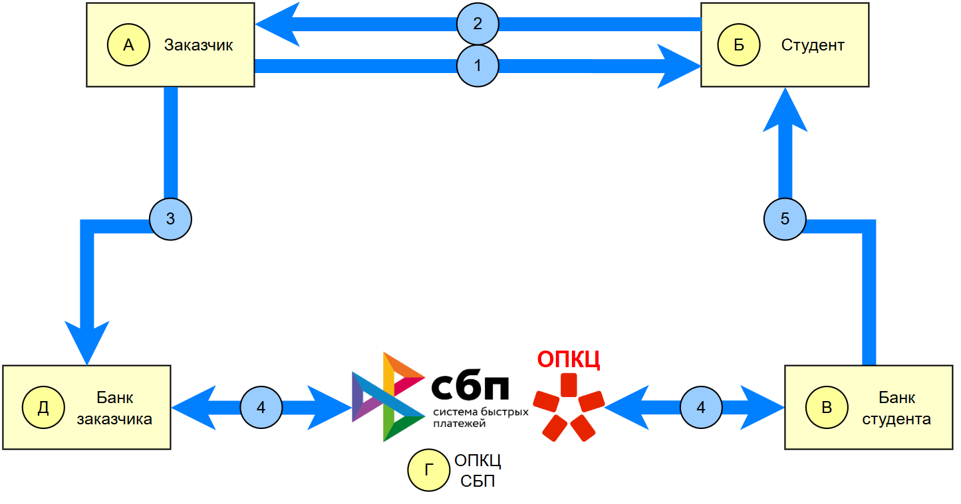
Рисунок 1. Схема AS IS
Существующий ключевой процесс в данный момент времени выполняется при помощи следующих шагов:
- Заказчик дает задачу студенту за денежное вознаграждение
- Студент выполняет задачу и отдает ее заказчику
- Заказчик переводит Студенту ранее оговоренную сумму
- Выполнение платежа Заказчиком и подтверждение платежа
- Передача подтверждения платежа Студенту

1.3.2. Схема «После» внедрения сервиса с описанием внешних процессов
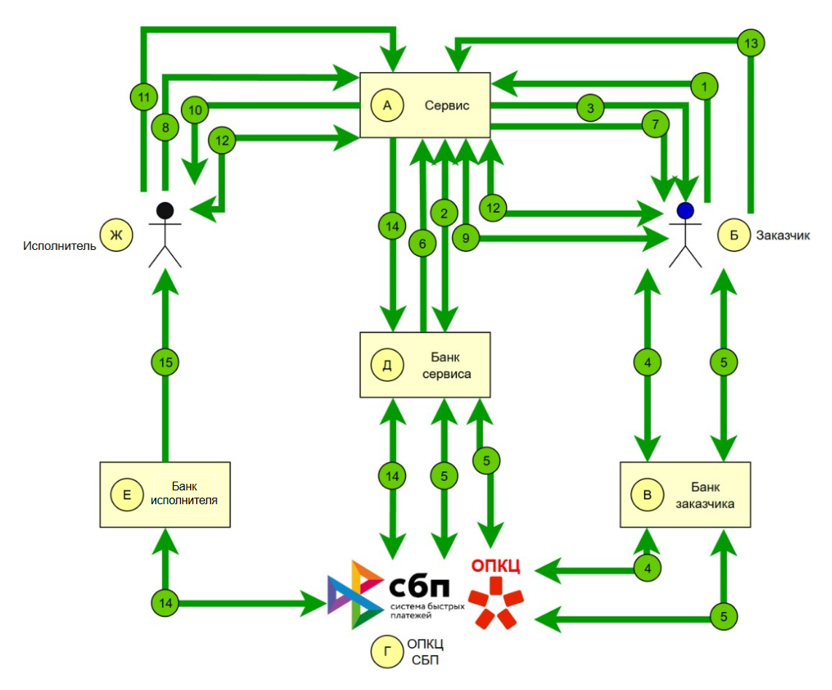
Рисунок 2. Схема TO BE
- Заказчик создает заявку на Сервисе «УСПЕХ», определяя сферу задания, выбирает уровень сложности, срок выполнения, и начинает резервировать вознаграждение
- Сервис «УСПЕХ» получает ссылку на оплату от СБП
- Отправка ссылки на оплату Заказчику
- Получение счета в СБП по ссылке от банка заказчика
- Выполнение платежа Заказчиком и подтверждение платежа
- Передача подтверждения платежа в Сервис «УСПЕХ»
- Сервис «УСПЕХ» уведомляет о получение денег заказчика
- Исполнитель выбирает нужное ему задание на Сервисе «УСПЕХ»
- Заказчик выбирает исполнитель из списка для выполнения задания
- Исполнителю приходит уведомление о выборе его кандидатуры для выполнения задания
- После выполнения исполнитель отмечает задание как выполненное в Сервисе, при необходимости загружая цифровое подтверждение.
- Сервис «УСПЕХ» передает работу Заказчику. Если он находит недочеты, то через
встроенный чат сервиса отправляет исполнителю комментарии для доработки. Исполнитель вносит правки, пока результат не будет соответствовать требованиям. Если задание требовало личного присутствия и Заказчик может подтвердить это лично (напр., студент работал на его стенде), Заказчик имеет кнопку "Подтвердить выполнение" без проверки файлов.
- Заказчик подтверждает выполнение задания
- Банк сервиса выполняет перевод средств через СБП в Банк исполнителя
- Банк исполнителя уведомляет его о поступлении средств
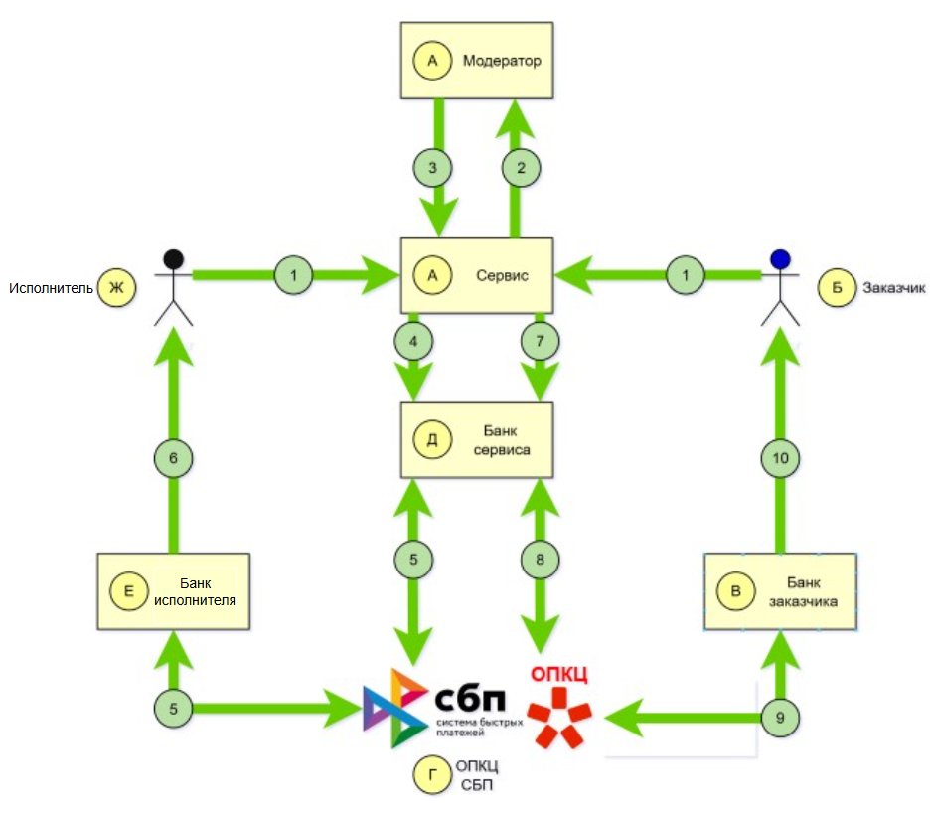
Рисунок 3. Схема TO BE
Процесс арбитража будет проходить следующим образом:
- Исполнитель и Заказчик подают заявку на решение спора
- Сервис автоматически направляет модератору заявку на арбитраж при невозможности сторон разрешить спор самостоятельно, отправляя ТЗ, историю переписки и результаты работы
- Модератор изучает представленные материалы и принимает решение о соответствии выполненной работы исходным требованиям ТЗ.
- Если модератор подтверждает выполнение Исполнителем заказа, то Сервис «УСПЕХ» переводит Исполнителю полную сумму
- Выполнение платежа Сервисом «УСПЕХ» и подтверждение платежа
- Банк исполнителя уведомляет его о поступлении средств
- Если модератор подтверждает не выполнение Исполнителем заказа, то Сервис «УСПЕХ» переводит Заказчику полную сумму
- Выполнение платежа Сервисом «УСПЕХ» и подтверждение платежа
- Банк заказчика уведомляет его о поступлении средств

1.4. Пользовательские сценарии (UML Use-case diagram)

1.4.1. Перечень Пользовательских сценариев
Рассмотрим диаграмму прецендентов, рисунок 4
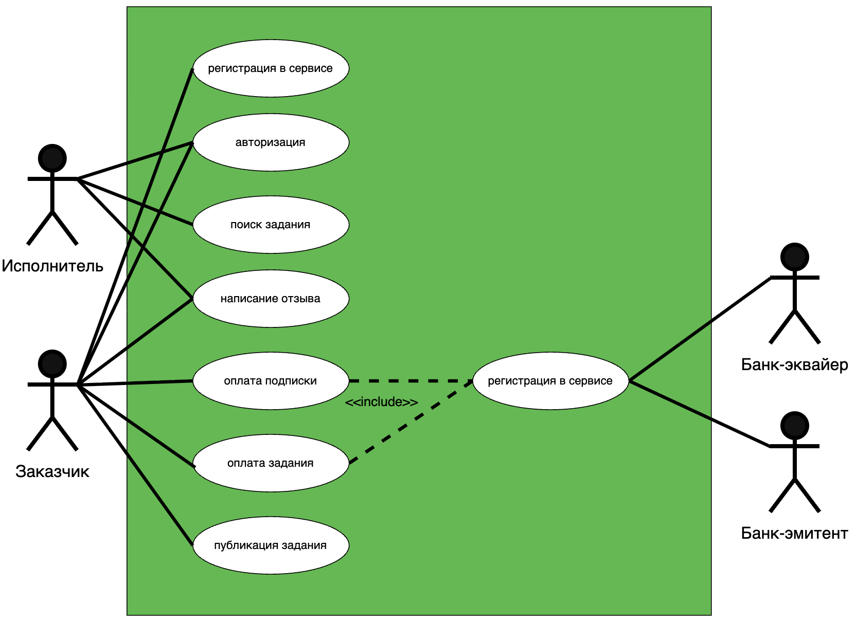
Рисунок 4 - Диаграмма прецедентов
1. Регистрация организации в сервисе.
Организация-работодатель проходит регистрацию в сервисе, создавая корпоративный профиль.
На этом этапе функционал сервиса для организации ограничен — доступ к основным возможностям будет открыт только после оформления подписки.
Учебное учреждение и студент не проходят регистрацию в сервисе, так как их учётные записи синхронизируются с университетским личным кабинетом.
2. Авторизация пользователей.
• Организация входит в сервис под данными, созданными при регистрации.
• Студент авторизуется через ЛК вуза — сервис автоматически получает его профиль.
• Сотрудник учебного учреждения также авторизуется через корпоративный университетский доступ.
После авторизации:
• организация видит только базовый интерфейс без возможности публиковать задания;
• студент имеет доступ к поиску заданий;
• сотрудник вуза имеет доступ к публикации заданий без необходимости оплачивать подписку.
3. Оплата подписки организацией.
Чтобы получить доступ к полному функционалу, организация должна оформить и оплатить подписку.
После оплаты становятся доступны:
• публикация заданий;
• управление откликами;
• выбор исполнителей;
• просмотр профилей студентов;
• доступ к расширенной аналитике.
Платёж проводится с участием акторов:
– Банка-эквайера, обслуживающего платёж сервиса;
– Банка-эмитента, обслуживающего карту организации.
Операция проходит через общий сценарий «выполнение платежа».
4. Публикация задания заказчиком.
После оплаты подписки организация получает возможность публиковать задания.
Сотрудник вуза может публиковать задания независимо от подписки.
Создавая задание, заказчик указывает:
• сферу (академическая, проектно-прикладная, организационно-управленческая, социальная),
• описание работы,
• требования к исполнителю,
• срок выполнения,
• сумму вознаграждения.
Задание становится доступным студентам в каталоге.
5. Поиск задания студентом.
Студент и сотрудник вуза авторизуется через ЛК вуза и получает доступ к каталогу заданий.
Он использует фильтры (сфера, сложность, сроки выполнения, тип задания)
и может подать отклик на понравившееся задание.
Исполнитель видит рейтинг заказчика, условия задачи и сумму вознаграждения.
6. Оплата задания заказчиком.
Для заданий, предполагающих выплату исполнителю, организация или сотрудник учебного учреждения (если они являются заказчиками) выполняют оплату задания.
До завершения работы исполнителем средства депонируются в системе.
В оплате участвуют:
• Банк-эквайер — принимает платёж;
• Банк-эмитент — списывает средства с заказчика.
Процесс повторно включает сценарий <> «выполнение платежа».
7. Выполнение платежа (общий сценарий).
Для всех финансовых операций (оплата подписки и оплата задания) используется общий процесс:
1. заказчик инициирует платёж;
2. банк-эмитент проверяет и списывает средства;
3. банк-эквайер подтверждает платёж;
4. сервис фиксирует транзакцию и активирует соответствующий функционал — доступ к заданиям или резервирование выплат.
8. Написание отзыва.
После выполнения задания заказчик оставляет отзыв о исполнителе, влияющий на рейтинг исполнителя в соответствующей сфере.
Исполнитель также оставляет отзыв о заказчике, формируя рейтинг заказчика.
Обмен отзывами обеспечивает прозрачность работы и повышает доверие внутри сервиса.

1.4.2. Регистрация
Краткое описание пользовательского сценария:
Регистрация в сервисе – это процесс, в ходе которого организация создает свой профиль на сервисе
Предусловие:
- Организация имеют доступ к интернету и действующую электронную почту.
- У пользователей есть данные о своей организации.

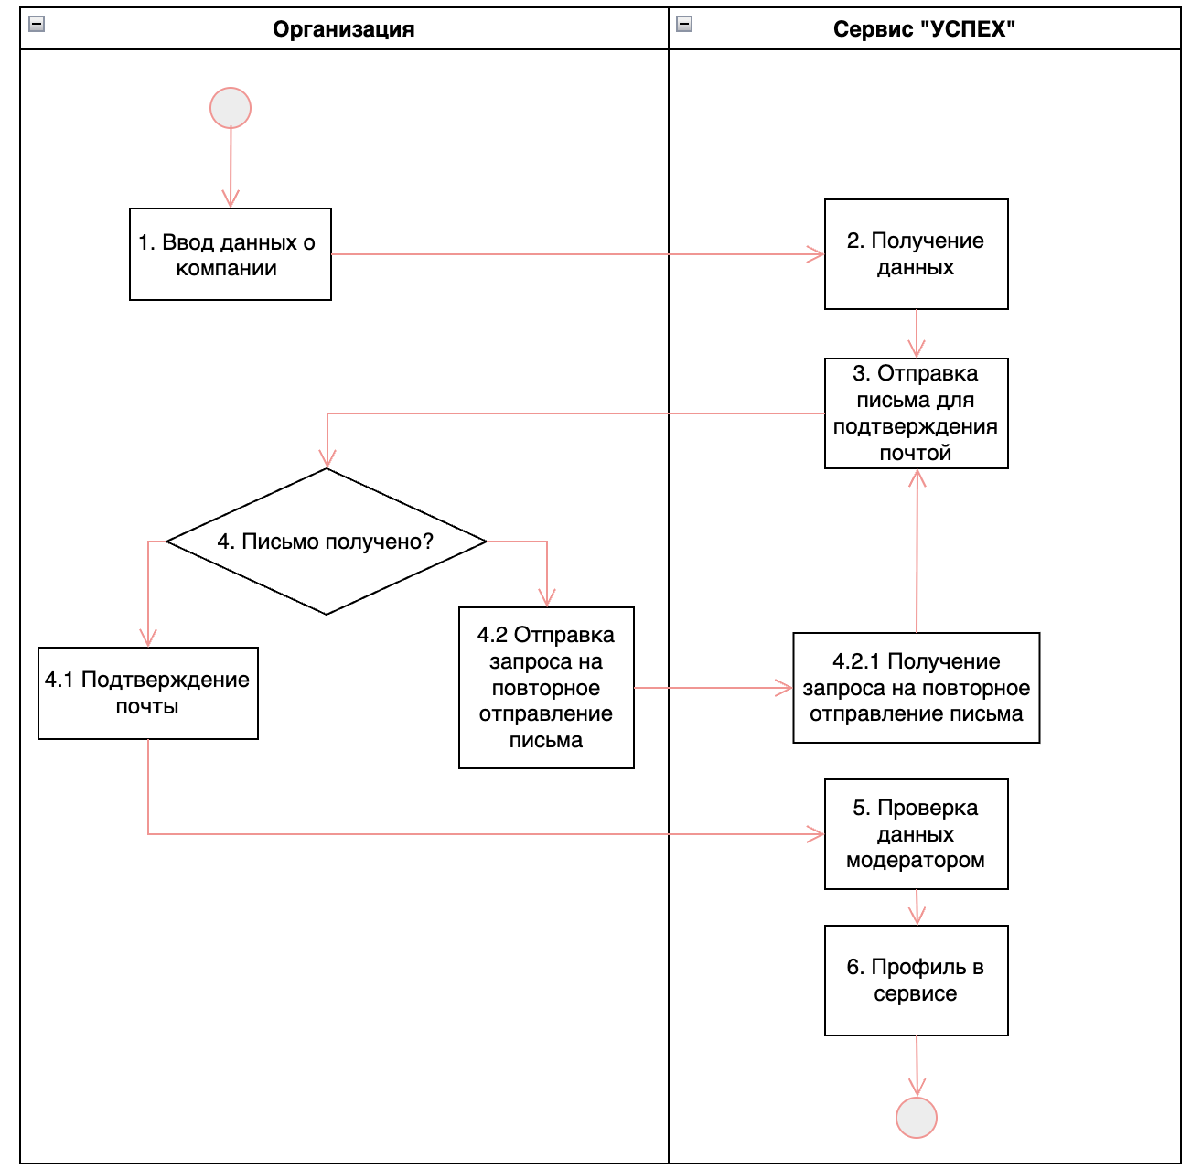
Рисунок 5. Диаграмма активностей «Регистрация»
Описание основных шагов:
- Ввод основной информации об организации: название учреждения, организационно правовая форма учреждения, юридический адрес, ИНН, ОГРН, ОКПО, контактный телефон, электронная почта, ФИО ответственного лица за взаимодействие, должность ответственного лица, контактный телефон ответственного лица).
- Получение данных сервисом.
- Автоматическая отправка на указанную почту письма для подтверждения почты.
4.1 Если письмо получено, то учебное учреждение подтверждает почту.
4.2 Если письмо не получено, то учебное учреждение отправляет запроса на повторное отправление письма.
4.2.1 Получение запроса сервисом, возвращение к пункту 3.
5. Проверка данных модерацией в сервисе: проверка официальных документов модератором сервиса (ожидание 1–2 дня).
6. Организация имеет профиль в сервисе.
Постусловие:
Организация зарегистрирован в системе, ему доступен ограниченный функционал сервиса.

1.4.3. Открытие спора
Краткое описание пользовательского сценария
Открытие спора — это процесс, в ходе которого исполнитель или заказчик инициирует разбирательство по заданию, если одна из сторон считает, что работа выполнена некорректно или проверка осуществляется неверно. Процесс завершается выплатой исполнителю или возвратом средств заказчику.
Предусловие:
- Исполнитель или заказчик авторизован в сервисе «УСПЕХ».
- Между сторонами уже была попытка урегулирования разногласий через встроенный чат (требование сервиса).
- Задание находится в статусе «На проверке» или «Выполнено, ожидает подтверждения».
- Средства за задание депонированы сервисом и не были выплачены.

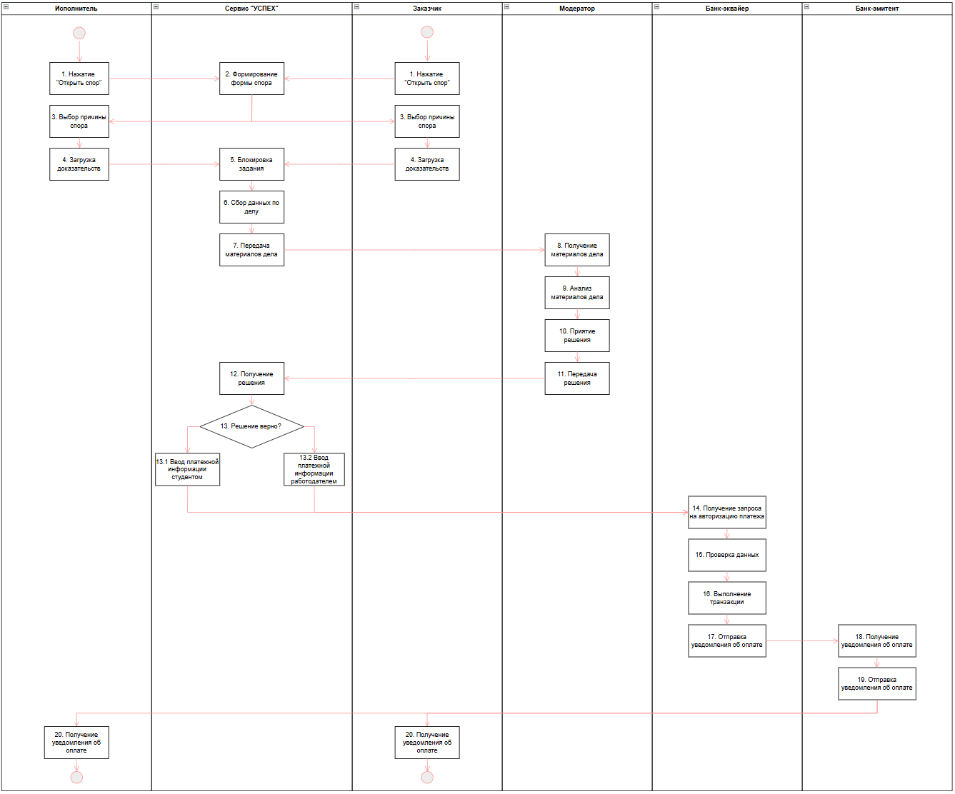
Рисунок 6. Диаграмма активностей «Открытие спора»
Описание основных шагов
1. Пользователь открывает карточку задания
Исполнитель или заказчик открывает страницу задания, по которому хочет инициировать спор.
2. Нажатие на кнопку «Открыть спор»
Пользователь выбирает функцию открытия спора.
3. Сервис «УСПЕХ» проверяет возможность открытия спора
Проверяется:
- был ли диалог между сторонами;
- не закрыто ли задание;
- не существует ли уже активного спора.
Если условия не выполняются — спор не открывается и показывается сообщение с ошибкой.
4. Сервис формирует форму создания спора
Система отображает экран выбора причины спора и прикрепления доказательств.
5. Пользователь выбирает причину спора
Например:
- несоответствие ТЗ;
- грубые ошибки;
- отказ от необоснованной доработки;
- нарушение сроков;
- отказ заказчика от приема корректной работы.
6. Загрузка доказательств
Исполнитель или заказчик прикрепляет файлы, фото, переписку, скриншоты и другие подтверждающие материалы.
7. Система блокирует задание
- работа и чат «замораживаются»;
- корректировки и проверка невозможны до решения модератора;
- средства на депозите фиксируются.
8. Сервис собирает полный пакет данных
В автоматическом режиме формируются материалы для арбитража:
- техническое задание;
- переписка между сторонами;
- оригинальные и загруженные версии работы;
- таймлайн выполнения;
- комментарии сторон.
9. Передача материалов модератору
Система отправляет все сведения модератору для рассмотрения.
10. Модератор проводит экспертизу
Включает:
- анализ выполненной работы;
- сравнение результата с ТЗ;
- проверку сроков выполнения;
- изучение переписки и договоренностей;
- оценку доказательств;
- при необходимости запросит уточнения у сторон.
11. Модератор принимает решение
Варианты:
1. Работа выполнена корректно.
2. Работа выполнена некорректно или не выполнена.
Решение фиксируется системой.
12. Система выполняет автоматическое действие по решению
• Если работа выполнена → выплата исполнителю.
• Если работа не выполнена → возврат средств заказчику.
13. Уведомление сторон
Оба участника получают уведомления о результатах рассмотрения спора.
14. Завершение процесса
Процесс фиксируется в истории задания, спор получает статус «Закрыт»
Постусловие
- Спор закрыт модератором.
- Средства либо выплачены исполнителю, либо возвращены заказчику.
- Итоговое решение зафиксировано в истории задания и влияет на рейтинг обеих сторон.
- Задание получает окончательный статус (выполнено / не выполнено).

1.4.4. Поиск задания

1.4.4.1. Поиск задания по рекомендациям сервиса
Краткое описание пользовательского сценария:
Поиск задания по рекомендациям — это процесс, при котором сервис «УСПЕХ» автоматически подбирает и отображает исполнителю задания на основе его профиля, рейтинга, выбранных сфер деятельности и ранее выполненных заданий.
Предусловие:
- Исполнитель авторизован в сервисе «УСПЕХ».
- Профиль исполнителя содержит данные о сфере интересов и рейтинге.
- В сервисе доступны задания для рекомендаций.
- Исполнитель перешел во вкладку «Рекомендованные задания»
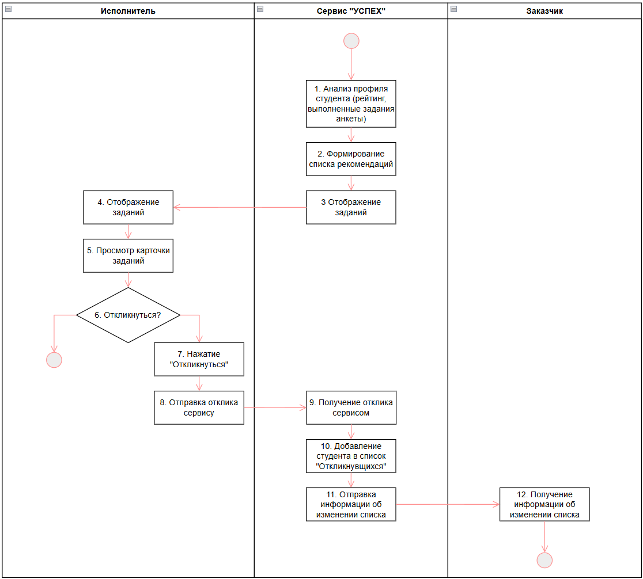
Рисунок 7 Диаграмма активностей «Поиск задания по рекомендациям»
Описание основных шагов
- Сервис «УСПЕХ» анализирует профиль исполнителя (рейтинг, выполненные задания, данные из анкеты и ЛК вуза).
- Сервис формирует персонализированный список рекомендованных заданий на основе профиля исполнителя.
- Сервис отображает сформированный список заданий в интерфейсе исполнителя.
- Исполнитель переходит в раздел «Рекомендованные задания».
- Исполнитель выбирает задание из списка.
- Исполнитель открывает и просматривает карточку с детальной информацией о задании.
- Исполнитель принимает решение, откликаться ли на задание.
- Исполнитель нажимает кнопку «Откликнуться» в карточке задания.
- Сервис получает запрос на отклик от исполнителя.
- Сервис регистрирует и обрабатывает отклик исполнителя.
- Сервис добавляет исполнителя в список «Откликнувшихся» по данному заданию.
- Сервис отправляет заказчику уведомление об изменении списка откликнувшихся.
- Заказчик получает уведомление о новом кандидате (исполнителе) в списке.
Постусловие:
- Исполнитель ознакомился с рекомендованными заданиями.
- Отклик на выбранное задание отправлен либо процесс завершён без отклика.

1.4.4.2. Целенаправленный поиск
Краткое описание пользовательского сценария:
Целенаправленный поиск задания — это процесс, в ходе которого исполнитель самостоятельно ищет задание в каталоге сервиса «УСПЕХ», используя фильтры по сфере, сложности, срокам выполнения и размеру вознаграждения, с возможностью отклика на выбранное задание.
Предусловие:
- Исполнитель авторизован в сервисе «УСПЕХ» через личный кабинет вуза.
- Профиль исполнителя активен и прошёл базовую верификацию.
- В сервисе присутствуют опубликованные задания.
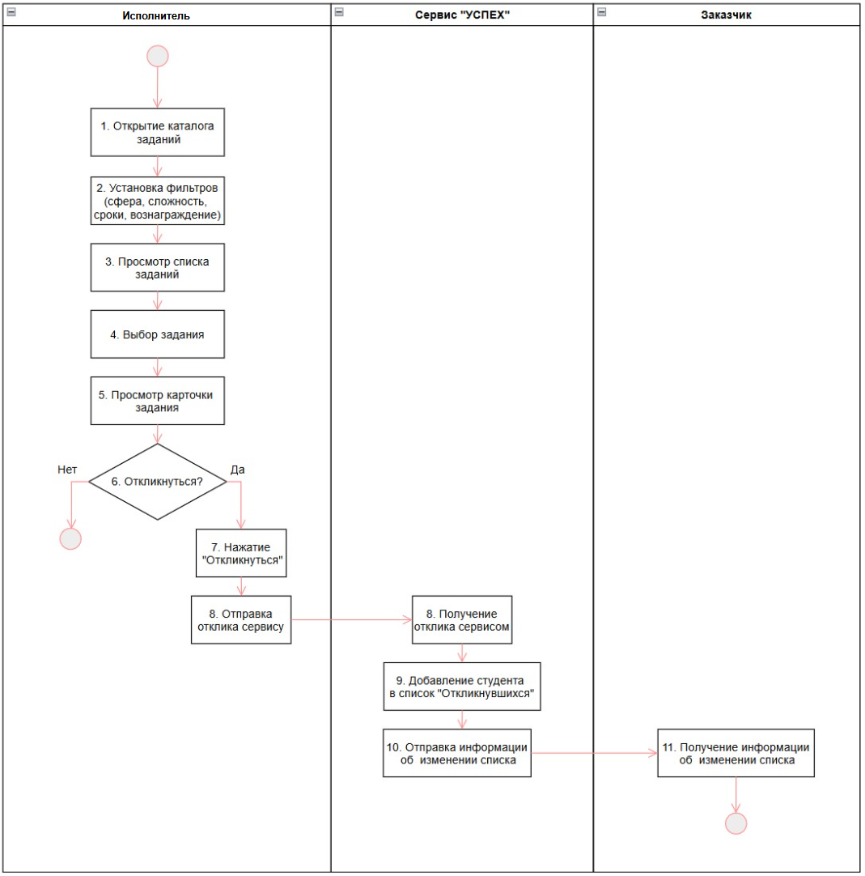
Рисунок 8. Диаграмма активностей "Целенаправленный поиск"

Описание основных шагов
1. Исполнитель открывает каталог доступных заданий в сервисе.
2. Исполнитель устанавливает фильтры для поиска (сфера, сложность, сроки, размер вознаграждения).
3. Сервис отображает список заданий, соответствующих установленным фильтрам.
4. Исполнитель выбирает задание из списка.
5. Исполнитель открывает и просматривает карточку выбранного задания.
6. Исполнитель решает, откликаться ли на это задание.
7. Исполнитель нажимает кнопку «Откликнуться» в карточке задания.
8. Сервис получает запрос на отклик от исполнителя.
9. Сервис добавляет исполнителя в список «Откликнувшихся» по данному заданию.
10. Сервис отправляет заказчику уведомление об изменении списка откликнувшихся.
11. Заказчик получает уведомление о новом кандидате в списке.
Постусловие:
- Исполнитель просмотрел список заданий, соответствующих заданным фильтрам.
- Исполнитель либо отправил отклик на выбранное задание, либо завершил поиск без отклика.
- Данные о действиях исполнителя зафиксированы в системе.

1.4.5. Добавление личного достижения
Краткое описание пользовательского сценария:
Добавление личных достижений — это процесс, в ходе которого студент вносит в свой профиль информацию о подтверждённых учебных, научных, социальных или практических достижениях для формирования портфолио и повышения рейтинга.
Предусловие:
- Студент авторизован в сервисе «УСПЕХ»
- Профиль студента активен и доступен для редактирования.
- У студента имеются подтверждающие материалы о достижении.
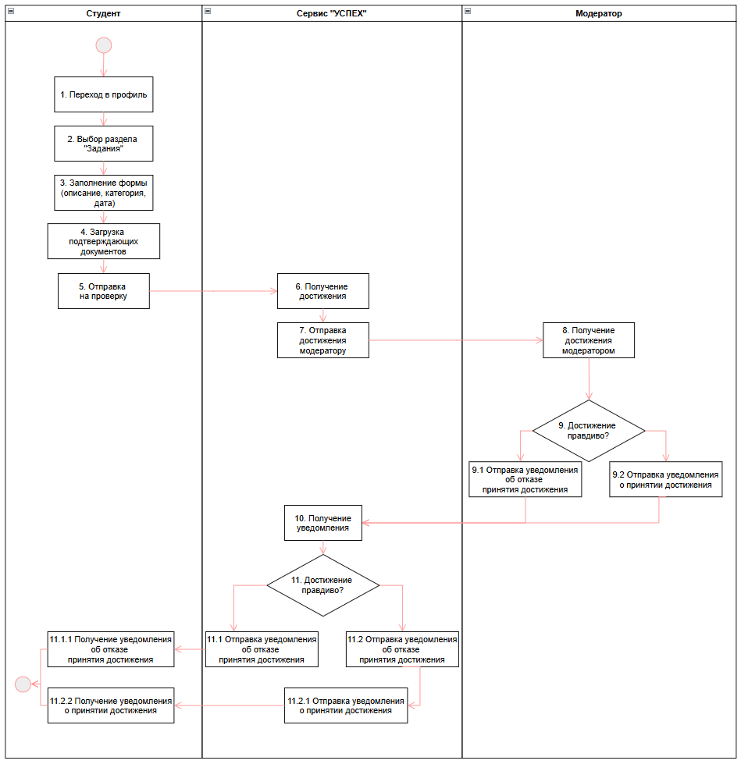
Рисунок 9. Диаграмма активностей "Добавление личного достижения"
Описание основных шагов
1. Студент переходит в профиль.
2. Студент выбирает раздел «Задания».
3. Студент заполняет форму (описание, категория, дата).
4. Студент загружает подтверждающие документы.
5. Студент отправляет достижение на проверку.
6. Сервис «УСПЕХ» получает достижение.
7. Сервис «УСПЕХ» отправляет достижение модератору.
8. Модератор получает достижение.
9. Модератор проверяет достижение: правдиво ли оно.
9.1. Модератор отправляет уведомление об отказе принятия достижения.
9.2. Модератор отправляет уведомление о принятии достижения.
10. Сервис «УСПЕХ» получает уведомление.
11. Сервис «УСПЕХ» проверяет результат решения: правдиво ли достижение.
11.1. Сервис «УСПЕХ» отправляет уведомление об отказе принятия достижения.
11.1.1. Студент получает уведомление об отказе принятия достижения.
11.2. Сервис «УСПЕХ» отправляет уведомление о принятии достижения.
11.2.1. Сервис «УСПЕХ» отправляет уведомление о принятии достижения.
11.2.2. Студент получает уведомление о принятии достижения.
Постусловие:
- Достижение сохранено в профиле студента.
- Рейтинг студента обновлён.

1.4.6. Оставление отзыва
Краткое описание пользовательского сценария:
Оставление отзыва — это процесс, в ходе которого исполнитель оценивает заказчика после завершения задания, выставляя оценку и добавляя текстовый комментарий, влияющий на рейтинг заказчика в сервисе.
Предусловие:
- Задание завершено.
- Отзыв ранее не был оставлен.
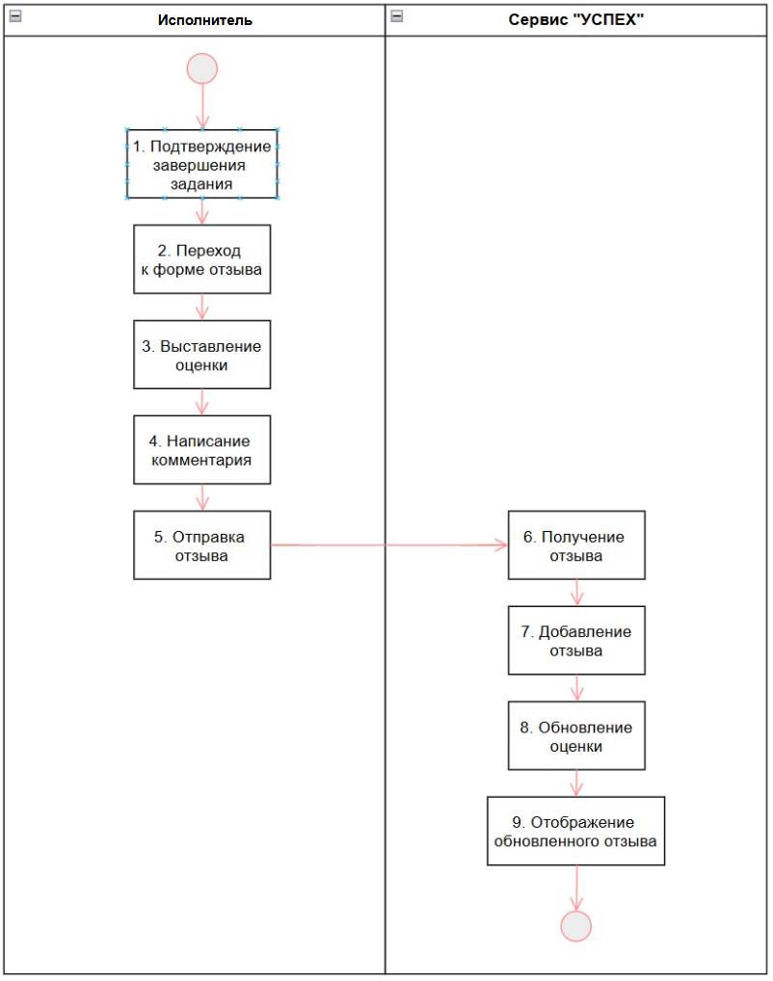
Рисунок 10. Диаграмма активностей "Оставление отзыва"
Описание основных шагов
- Исполнитель подтверждает выполнение задания в сервисе.
- Исполнитель переходит к форме для оставления отзыва о заказчике.
- Исполнитель выставляет заказчику оценку по пятибалльной шкале.
- Исполнитель пишет текстовый комментарий-отзыв о работе с заказчиком.
- Исполнитель отправляет заполненный отзыв в сервис.
- Сервис «УСПЕХ» получает отправленный отзыв.
- Сервис добавляет полученный отзыв в профиль заказчика.
- Сервис автоматически пересчитывает и обновляет интегральный рейтинг заказчика на основе новой оценки.
- Обновленный рейтинг и новый отзыв отображаются в профиле заказчика.
Постусловие:
- Отзыв сохранён в системе.
- Рейтинг заказчика обновлён.

1.4.7. Оплата подписки
Краткое описание пользовательского сценария:
Оплата подписки – это пользовательский сценарий, в рамках которого учебное заведение и работодатель осуществляет платёж за доступ к расширенному функционалу сервиса: для учебного учреждения – регистрация студентов (выгрузка данных о них), для работодателя – возможность публикации вакансий, доступ к молодым кадрам.

1.4.7.1. Оплата подписки организацией
Предусловие
• Организация зарегистрирована и авторизована в сервисе «УСПЕХ».
• У организации имеется действующее платёжное средство.
• Подписка ранее не была оплачена или срок её действия истёк.
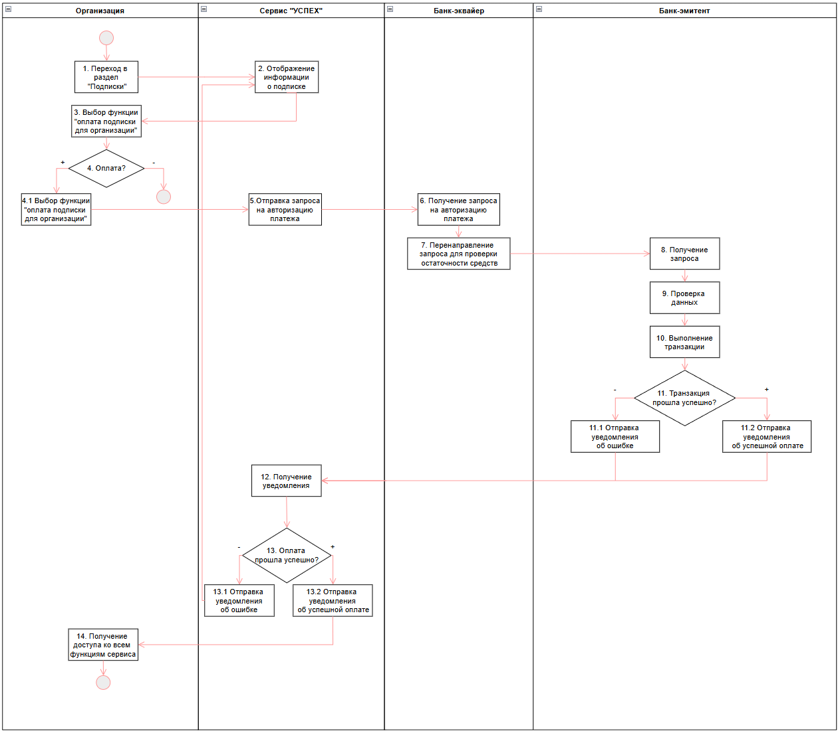
Описание основных шагов
- Работодатель переходит в раздел «Подписка».
- Сервис показывает информацию о стоимости подписки.
- Выбор функции "оплата подписки для работодателя"
- Работодатель принимает решение оплачивать ли ему подписку:
  - Если да, то он вводит необходимую платёжную информацию
  - Если нет – процесс завершается.
- Сервис отправляет запрос на авторизацию платежа в банк-эквайер.
- Банк-эквайер получает запрос на авторизацию платежа.
- Банк-эквайер пересылает запрос на авторизацию в банк-эмитент для проверки достаточности средств.
- Банк-эмитент получает запрос.
- Банк-эмитент проверяет платёжные данные.
- Банк-эмитент выполняет транзакцию.
- Транзакция:
  - Не прошла, банк-эмитент оправляет уведомление об ошибке в сервис.
  - Прошла успешно, банк-эмитент оправляет уведомление об успешной оплате в сервис.
- Сервис получил уведомление.
- Сервис анализирует уведомления:
  - Оплата прошла не успешно, уведомление об ошибке.
  - Оплата прошла не успешно, открытие доступа инвестору к просмотру бизнес-идей.
- Работодатель получил доступ к расширенным функциям сервиса.
Постусловие
• Подписка организации активирована.
• Заказчику доступен полный функционал сервиса.
• Информация об оплате зафиксирована в системе.

1.4.7.2. Оплата подписки сотрудником вуза
Предусловие
• Сотрудник вуза авторизован в сервисе «УСПЕХ».
• У сотрудника имеется действующее платёжное средство.
• Подписка сотрудника ранее не активирована.
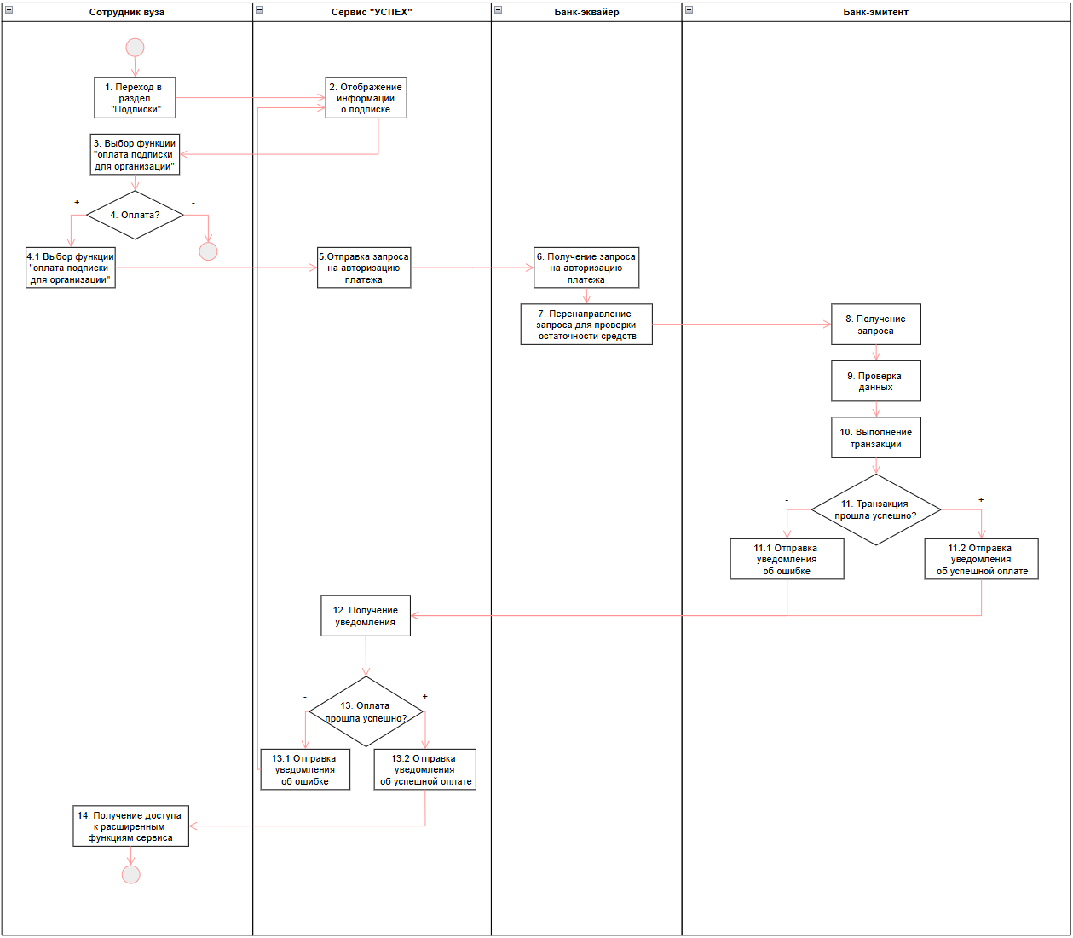
Описание основных шагов
- Работодатель переходит в раздел «Подписка».
- Сервис показывает информацию о стоимости подписки.
- Выбор функции "оплата подписки для работодателя"
- Работодатель принимает решение оплачивать ли ему подписку:
  - Если да, то он вводит необходимую платёжную информацию
  - Если нет – процесс завершается.
- Сервис отправляет запрос на авторизацию платежа в банк-эквайер.
- Банк-эквайер получает запрос на авторизацию платежа.
- Банк-эквайер пересылает запрос на авторизацию в банк-эмитент для проверки достаточности средств.
- Банк-эмитент получает запрос.
- Банк-эмитент проверяет платёжные данные.
- Банк-эмитент выполняет транзакцию.
- Транзакция:
  - Не прошла, банк-эмитент оправляет уведомление об ошибке в сервис.
  - Прошла успешно, банк-эмитент оправляет уведомление об успешной оплате в сервис.
- Сервис получил уведомление.
- Сервис анализирует уведомления:
  - Оплата прошла не успешно, уведомление об ошибке.
  - Оплата прошла не успешно, открытие доступа инвестору к просмотру бизнес-идей.
- Работодатель получил доступ к расширенным функциям сервиса.
Постусловие
• Подписка сотрудника вуза активирована.
• Сотрудник может публиковать задания и управлять ими.
• Данные об оплате сохранены в системе.

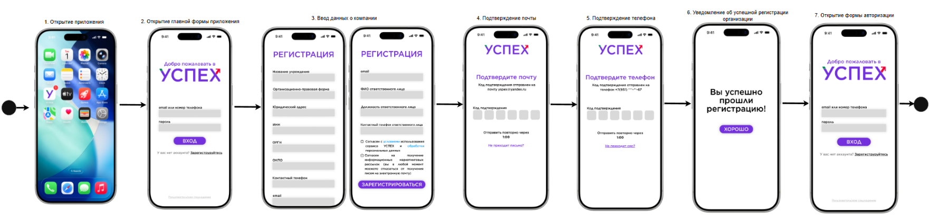
1.5. Пользовательские интерфейсы

1.5. Схема внутренней логики работы сервиса 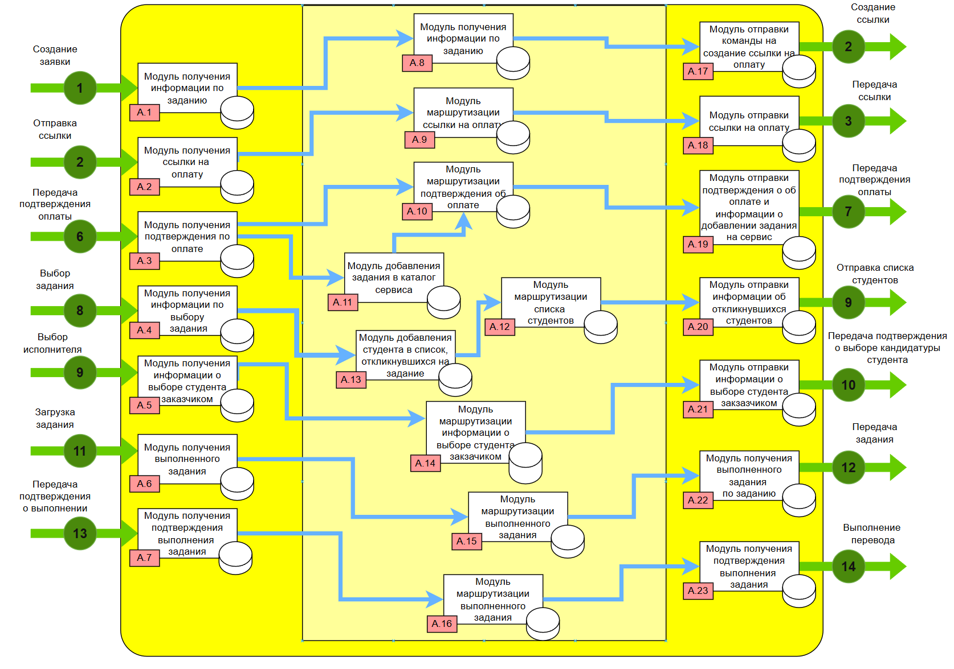
Рисунок 11. Схема внутреннего устройства
Ключевые процессы
A.8 – Модуль получения информации по заданию
Этот модуль отвечает за предоставление полных данных о задании с идентификатором A.8. Он обращается к базе данных, чтобы извлечь описание, требования, сроки и текущий статус задания. Результат передаётся пользователю для ознакомления.
A.9 – Модуль маршрутизации ссылки на оплату
Модуль предназначен для выборки и отображения информации о конкретном задании A.9. Он обрабатывает запрос и возвращает детали задачи, такие как техническое задание, бюджет и условия выполнения, обеспечивая полную прозрачность для пользователя сервиса.
A.10 – Модуль маршрутизации подтверждения об оплате
Осуществляет загрузку и передачу всех связанных с заданием A.10 сведений. Это позволяет потенциальным исполнителям или заказчикам получить полное представление о задаче перед принятием решения об участии или контроле.
A.11 – Модуль добавления задания в каталог сервиса
Модуль позволяет заказчику создать и опубликовать новое задание в общем каталоге. Он обрабатывает введённые данные (описание, бюджет, категорию) и размещает задание, делая его видимым для студентов.
A.12 – Модуль маршрутизации списка студентов
Его функция – сбор и отдача подробной информации о задании A.11. Система использует его, когда пользователю необходимо узнать актуальные детали и состояние этой конкретной работы.
A.13 – Модуль добавления студента в списке откликнувшихся
Когда студент откликается на задание, этот модуль фиксирует его кандидатуру. Он обновляет список исполнителей по заданию, связывая профиль студента с конкретной задачей для дальнейшего выбора заказчиком.
A.14 – Модуль маршрутизации информации о выборе студента
Этот модуль отправляет первичное уведомление выбранному студенту о том, что заказчик предварительно остановился на его кандидатуре. Он является первым шагом в коммуникации о назначении исполнителя.
A.15 – Модуль маршрутизации выполненного задания
Модуль осуществляет последующее уведомление, возможно, с дополнительными деталями или инструкциями. Он может дублировать или дополнять информацию из A.14 для надёжности или на разных этапах согласования.
A.16 – Модуль маршрутизации выполненного задания
Он выполняет ещё один этап оповещения, например, подтверждая выбор после проверки данных студента. Его роль – обеспечить непрерывность и документирование процесса информирования.
A.17 – Модуль отправки команды на создание ссылки
Финальный модуль в цепочке уведомлений, который завершает процесс официального информирования студента. Он может передавать итоговое подтверждение или данные для начала работы.
A.18 – Модуль отправки ссылки на оплату
Инициирует финансовую часть процесса: модуль формирует и отправляет запрос в платёжный шлюз или внутреннюю систему для генерации уникальной ссылки для оплаты заказа.
A.19 – Модуль отправки подтверждения
Получив сгенерированную ссылку, этот модуль доставляет её непосредственно заказчику. Он обеспечивает безопасную передачу платёжных реквизитов для проведения транзакции.
A.20 – Модуль отправки информации об отклик
После успешной оплаты модуль отправляет заказчику официальное подтверждение платежа. Одновременно он уведомляет о том, что задание активировано и официально принято в работу на сервисе.
A.21 – Модуль отправки информации о выборе студента заказчиком
Модуль собирает данные всех студентов из списка (сформированного A.13) и предоставляет сводный отчёт заказчику. Это позволяет заказчику оценить кандидатов и сделать осознанный выбор.
A.22 – Модуль получения подтверждения выполнения задания
Формализует и передаёт решение заказчика в систему. Он фиксирует, какой именно студент был окончательно выбран, обновляя статус задания и запуская следующие процессы (например, оплату).
A.23 – Модуль получения подтверждения выполнения задания
Через этот модуль заказчик получает готовый результат работы – загруженные студентом файлы или материалы. Он обеспечивает доступ к выполненной задаче для проверки и принятия.

2. Маркетинг

2.1. Рынок Сервиса

2.1.1 Прогноз объема рынка
PAM (Potential Available Market) — это максимальный рынок, на котором сервис в принципе может работать. На старте сервис ориентирован на студентов вузов, преподавателей, сотрудников университетов и организации-партнёры. По данным из доклада правительства РФ о реализации государственной политики в сфере образования в 2023/2024 года в системе высшего образования обучалось более 4,43 млн студентов. Количество вузов — 724 учреждения. По данным Министерства образования и науки РФ на октябрь 2024 года, в российских вузах работало 216,5 тысячи штатных педагогических работников. По данным Ancor за 2023 год, 76% работодателей сотрудничают с вузами для привлечения студентов на практику. Всего в ЕГРЮЛ ФНС зарегистрировано 2,61 млн компаний (2023 год).Следовательно, 1,98 млн компаний готовы принимать студентов для выполнения задач. PAM = 4,33 млн (студенты) + 1,98 млн (работодатели) + 0,217 млн (сотрудники вузов) = 6,527 млн потенциальных пользователей.
TAM (Total Addressable Market) — реалистичный объём рынка, ограниченный пользователями, которые действительно заинтересованы в использовании сервиса. По оценкам, примерно 70% студентов активно ищут подработку или практику в ходе обучения. Ежегодный опрос сотрудников вузов, проведённый Институтом социального анализа и прогнозирования ИПЭИ РАНХиГС в мае — июне 2024 года показал, что более трети опрошенных респондентов не удовлетворены распределением своего рабочего времени.
TAM = 4,33 млн × 0,7 + 1,98 млн + 0,3 × 0,217 = 3,03 млн + 1,98 млн + 0,0651 млн= 5,0751 млн пользователей.
SAM (Serviceable Addressable Market) — объём рынка, который реально можно охватить при текущих возможностях сервиса (пилотные вузы и заинтересованные работодатели).Предполагается охват 20% студентов от TAM, 25% работодателей и 15% сотрудников вузов от TAM в первые 2–3 года . SAM = 3,03 млн × 0,2 + 1,98 млн × 0,25 = 0,606 млн + 0,495 млн + 0,001= 1,102 млн пользователей.
SOM (Serviceable Obtainable Market) — часть SAM, которую сервис реально сможет конвертировать в активных пользователей в первый год работы. Ожидается, что в первый год удастся привлечь 30% от SAM студентов, 20% от SAM работодателей и 40% от SAM сотрудников вузов. SOM = 0,606 млн × 0,3 + 0,495 млн × 0,2 + 0,001 × 0,4= 0,182 млн + 0,099 млн + 0,0004 млн= 0,2812 млн пользователей.

2.1.2 Ситуационный анализ

2.1.2.1 Оценка потенциала спроса
Размер целевой аудитории (чел.): 6,31 млн (студенты вузов: 4,33 млн, работодатели, предлагающие задания: ~1,98 млн компаний;216,5 тысяч преподавателей вузов).
Проникновение сервиса: исходя из планов по охвату рынка в первые 2–3 года, уровень проникновения среди студентов составит 14% (0,606 млн от общего числа студентов), среди работодателей — 25% (0,495 млн от общего числа компаний, готовых к сотрудничеству).
Частота использования: основываясь на данных платформ для фриланса и временной занятости, можно предположить, что ежемесячная активность пользователей составит около 0,4 млн человек в месяц. Это связано с тем, что студенты могут выполнять 4-5 задания в месяц, а заказчики — размещать задания 20 раз в квартал.

2.1.2.2 Оценка потенциала продаж
Ёмкость сегмента (SAM):
4,33 × 0,14 = 0,606 млн человек (студенты)
1,98 × 0,05 = 0,099 млн (работодатели)
Общая ёмкость сегмента: 0,705 млн человек.
Темп роста:
Исходя из аналитики рынка труда (по данным HeadHunter, 2025), количество резюме студентов и молодых специалистов выросло на 20%, что указывает на растущий спрос на гибкие формы занятости и потенциал роста сервиса.
Доходность сегмента
Цена подписки для организации 10990 руб./месяц, для сотрудника вуза 499 руб./месяц
1.98 * 0,05*10990 + 0,2165 * 499 * 0,14 = 1,103 млрд. руб./месяц
1,103 * 12 = 13,237 млрд. руб./год

2.1.2.3 Оценка условий конкуренции
Свойства | УСПЕХ | MyGig | Яндекс.Смена | HeadHunter | Kwork
Публикация заданий | + | + | + | - | +
Интеграция с ВУЗами | + | - | - | - | -
Двусторонняя система отзывов | + | + | + | - | +
Платная подписка для организаций | + | + | + | + | +
Мгновенная оплата | + | - | - | - | +
Подходит для разовых заданий | + | + | + | - | +
*Образовательный контент (курсы) | + | - | - | - | -
Рейтинговая система | + | +- | +- | + | +

Количество игроков:
В сегменте подработок, фриланса и временной занятости присутствует множество игроков, рассмотрим ключевых.
Описание каждого игрока:
- HeadHunter — крупнейшая платформа по поиску работы и стажировок, предоставляет платный доступ к базе резюме, фильтры по навыкам и опыту. Не интегрирована с вузами, не специализирована на студенческих подработках внутри университета.
- Яндекс.Смена — сервис для поиска подработок и сменной работы, ориентирован на быстрый подбор исполнителей для разовых заданий. Не имеет интеграции с вузами и рейтинговой системы, основанной на академических данных.
- Kwork — фриланс-биржа с фиксированными ценами за услуги (”кворки“). Подходит для небольших проектов, но не адаптирована под нужды студентов и вузов, отсутствует депонирование средств и встроенный арбитраж.
- MyGig — сервис для поиска подработок и сменной работы, ориентирован на быстрый подбор исполнителей для разовых заданий. Не предусматривает интеграции с вузами, верификации через учебное заведение или формирования портфолио на основе академических достижений.
Разнообразие ассортимента:
Большинство платформ ориентированы на общий рынок труда или фриланса, не учитывают специфику образовательной среды. Отсутствуют функции:
- интеграции с личным кабинетом вуза;
- автоматического подбора заданий на основе учебного профиля;
- рейтинговой системы по сферам (академическая, проектно-прикладная, организационно-управленческая, социальная);
- встроенного арбитража с участием модератора сервиса.
Возможности повышения цен:
В таблице не указаны точные тарифы конкурентов, но отмечено, что у всех есть платная подписка для организаций. У сервиса «УСПЕХ» подписка для партнёров стоит 10 990 руб./мес., для сотрудников вуза — 499 руб./мес., комиссия за задание — 5%. Гибкая модель позволяет варьировать стоимость в зависимости от набора услуг (например, добавление аналитики, приоритетное размещение).
Монополизированность каналов сбыта:
Основные каналы привлечения пользователей (контекстная реклама, SEO, социальные сети) контролируются крупными игроками (HeadHunter, Яндекс). Однако «УСПЕХ» использует прямую интеграцию с вузами, что создаёт уникальный канал сбыта через университетские порталы, личные кабинеты студентов и сотрудников.
Вывод:
Сервис «УСПЕХ» обладает уникальным позиционированием, сочетая интеграцию с вузами, рейтинговую систему по сферам деятельности, депонирование средств, автоматические выплаты и арбитраж. Ни одна из рассмотренных платформ не предлагает аналогичный комплекс услуг, ориентированный на внутреннюю экономику университета. Это позволяет занять нишу, не занятую крупными игроками, и строить долгосрочные отношения с вузами как с ключевыми партнёрами.

2.2 Анализ потребителей

2.2.1 Определение целевой аудитории
• Демографический: мужчины и женщины, в возрасте 17–25 лет, преимущественно неженатые/незамужние, без детей, обучающиеся в вузах на очной форме.
• Географический: страна — Россия, города — крупные студенческие центры (Москва, Санкт-Петербург, Новосибирск, Казань, Екатеринбург, Томск, Владивосток и другие), а также региональные университетские города [https://www.unipage.net/ru/cities_student_russia?utm_source].
• Экономический: доход складывается из стипендии (3 000–15 000 руб.), подработок, помощи родителей, грантов. Средний ежемесячный доход: 10 000–40 000 руб. [https://synergy.ru/about/education_articles/pomoshh/abiturientam/stipendii_dlya_studentov_za_chto_ix_dayut]. Заинтересованы в быстрых и гарантированных выплатах за выполнение заданий.
• Социальный: интересы — образование, технологии, цифровые профессии, фриланс, кейс-чемпионаты, хакатоны, волонтёрство. Активно участвуют в студенческой жизни, научных кружках, мероприятиях, профсоюзах. Используют соцсети и мессенджеры для общения и поиска возможностей.
• Психологический: активные, целеустремлённые, готовы пробовать новые форматы занятости, ценят безопасность и гарантии. Мотивация — получение практического опыта, построение портфолио, финансовая самостоятельность, карьерный рост. Рассматривают подработку как шаг к стажировке или трудоустройству.
• Поведенческий: предпочитают удобные и быстрые решения, мобильные приложения, минимум бюрократии. Готовы выполнять разовые и проектные задания в гибком графике. Лояльность к сервису формируется при условии прозрачности, своевременных выплат и качественной модерации. Цель — получение опыта, рекомендаций и возможности дальнейшего трудоустройства.

2.3. Customer Development

2.3.1 Формирование гипотез для поиска целевой аудитории
Гипотеза 1: Мы предполагаем, что большинство студентов во время учёбы ищут подработку, связанную со своей специальностью.
Цель: Определить долю студентов, заинтересованных в профильной подработке.
Гипотеза 2: Мы предполагаем, что основными каналами поиска подработки для студентов являются социальные сети, мессенджеры и рекомендации знакомых.
Цель: Выявить доминирующие каналы поиска для фокусировки рекламных усилий.
Гипотеза 3: Мы предполагаем, что главными трудностями в поиске профильной подработки являются отсутствие предложений и несоответствие графика.
Цель: Выявить ключевые барьеры, которые должен устранить сервис.
Гипотеза 4: Мы предполагаем, что для студентов при выборе подработки приобретение опыта и построение портфолио важнее, чем размер оплаты.
Цель: Определить ключевой мотиватор для создания ценностного предложения.
Гипотеза 5: Мы предполагаем, что студенты высоко ценят связь подработки с их будущей профессией.
Цель: Оценить важность релевантности задач для вовлеченности студентов в сервис.
Гипотеза 6: Мы предполагаем, что студенты согласны на задачи с умеренной оплатой ради получения опыта и рекомендаций.
Цель: Проверить гибкость студентов в вопросах оплаты на старте их карьеры в сервисе.
Гипотеза 7: Мы предполагаем, что для заказчиков внутри вуза наиболее удобен формат небольших, чётко ограниченных по времени и бюджету проектных задач.
Цель: Определить оптимальный дизайн функционала публикации заданий.
.
Гипотеза 8: Мы предполагаем, что ключевыми функциями сервиса для заказчиков являются гарантии оплаты (депонирование) и система рейтинга/отзывов.
Цель: Выявить приоритетные функции, формирующие доверие к платформе.
Гипотеза 9: Мы предполагаем, что главными мотиваторами для заказчиков при размещении задания в сервисе являются скорость поиска исполнителя и снижение рисков.
Цель: Сформулировать ключевые преимущества сервиса в коммуникации с заказчиками.
Таблица 1 – Составление опроса
Гипотеза | Действие для проверки | Метрики результата
Мы предполагаем, что большинство студентов во время учёбы ищут подработку, связанную со своей специальностью. | Во время учёбы вы искали подработку, связанную с вашей специальностью? | >65% студентов ответят «Да».
Мы предполагаем, что основными каналами поиска подработки для студентов являются социальные сети, мессенджеры и рекомендации знакомых. | Какие каналы вы использовали для поиска подработки? | Неформальные каналы (соцсети, чаты, знакомые) будут названы как основные у >70% студентов.
Мы предполагаем, что главными трудностями в поиске профильной подработки являются отсутствие предложений и несоответствие графика. | С какими трудностями вы сталкивались при поиске подработки по своей специальности? | Более 50% респондентов, искавших работу, отметят «нехватку подходящих вакансий» или «негибкий график».
Мы предполагаем, что для студентов при выборе подработки приобретение опыта и построение портфолио важнее, чем размер оплаты. | Что для вас важнее при выборе подработки? | Варианты, связанные с опытом и портфолио, выберут >55% студентов.
Мы предполагаем, что студенты высоко ценят связь подработки с их будущей профессией. | Насколько вам была важна связь подработки с будущей профессией? | >70% студентов оценят эту связь как «важную» или «критически важную».
Мы предполагаем, что студенты согласны на задачи с умеренной оплатой ради получения опыта и рекомендаций. | Согласились бы вы выполнить задание с небольшой оплатой, если оно дает вам полезный опыт или рекомендацию? | >60% студентов ответят «Да».
Мы предполагаем, что для заказчиков внутри вуза наиболее удобен формат небольших, чётко ограниченных по времени и бюджету проектных задач. | Какой формат заданий для вас был бы наиболее удобным и полезным на этом сервисе? | Формат «проектная задача с чётким ТЗ, сроком и бюджетом» будет выбран большинством (>50%) заказчиков.
Мы предполагаем, что ключевыми функциями сервиса для заказчиков являются гарантии оплаты (депонирование) и система рейтинга/отзывов. | В сервисе будут доступны следующие функции. Какие из них были бы наиболее полезны для вас? | Функции «Депонирование средств» и «Рейтинговая система исполнителей» войдут в топ-3 выбора у >75% заказчиков.
Мы предполагаем, что главными мотиваторами для заказчиков при размещении задания в сервисе являются скорость поиска исполнителя и снижение рисков. | В сервисе будут доступны следующие преимущества. Чтобы мотивировало вас выполнять задания? | Преимущества «Быстрый подбор исполнителя» и «Снижение рисков (гарантии)» будут выбраны как основные у >65% заказчиков.

2.3.2 Составление опроса
Для проверки выдвинутых гипотез был составлен опрос, состоящий из семи вопросов. Опрос включает следующие вопросы:
- Ваш возраст?
- Во время учёбы вы искали подработку, связанную с вашей специальностью?
- Да
- Нет
- Затрудняюсь ответить
- Какие каналы вы использовали для поиска подработки?
- Через знакомых
- В студенческих чатах / соцсетях
- На сайтах вакансий (HH, Avito и др.)
- Через карьерный центр вуза
- Я не искал(-ала) подработку
- С какими трудностями вы сталкивались при поиске подработки по своей специальности?
- Сложно совместить с учёбой
- Низкая оплата
- Недоверие к работодателю
- Отсутствие опыта
- Не сталкивался(-лась) с трудностями
- Что для вас важнее при выборе подработки?
- Размер оплаты
- Гибкий график
- Развитие профессиональных навыков
- Формирование портфолио
- Возможность дальнейшего трудоустройства
- Насколько вам была важна связь подработки с будущей профессией?
- 1
- 2
- 3
- 4
- 5
- Согласились бы вы выполнить задание с небольшой оплатой, если оно дает вам полезный опыт или рекомендацию?
- Да
- Скорее да, чем нет
- Скорее нет, чем да
- Нет
- Затрудняюсь ответить
- Было бы вам удобно пользоваться сервисом подработок внутри вуза, где размещаются профильные задания от организаций-партнеров и преподавателей?
- Да
- Скорее да, чем нет
- Скорее нет, чем да
- Нет
- Затрудняюсь ответить

- Какой формат заданий для вас был бы наиболее удобным и полезным на этом сервисе?
По длительности
- Обычные задачи (на несколько часов)
- Проекты (на несколько дней/недель)
- Долгосрочные проекты (на месяц и более)
По типу взаимодействия
- Командные
- Индивидуальные
- В сервисе будут доступны следующие функции. Какие из них были бы наиболее полезны для вас?
- Персонализированные рекомендации
- Рейтинги и отзывы о студентах и заказчиках
- Возможность вести портфолио выполненных заданий
- Система решения споров
- Поиск задания по сферам и уровню сложности
- Проекты и мероприятия от вуза
- В сервисе будут доступны следующие преимущества. Чтобы мотивировало вас выполнять задания?
- Достойный уровень вознаграждения
- Формирование портфолио выполненных работ
- Возможность дальнейшего трудоустройства или стажировки
- Возможность получить опыт по специальности
- Возможность получить баллы за практику по определенной дисциплине

2.3.3 Вывод по результатам исследования
Опрос был проведён среди 67 респондентов среди Россиян, соответствующих критериям SAM (возраст 18–55 лет, с интересом практике и студенческой подработке). В таблице представлены краткие результаты проведенного опроса.

Таблица 6. SWOT-анализ сервиса «УСПЕХ»
№ | Гипотеза | Метрика результата | Вывод
1 | Мы предполагаем, что большинство студентов во время учёбы ищут подработку, связанную со своей специальностью. | >65% студентов ответят «Да». | Подтверждена
2 | Мы предполагаем, что основными каналами поиска подработки для студентов являются социальные сети, мессенджеры и рекомендации знакомых. | Неформальные каналы (соцсети, чаты, знакомые) будут названы как основные у >70% студентов. | Подтверждена
3 | Мы предполагаем, что главными трудностями в поиске профильной подработки являются отсутствие предложений и несоответствие графика. | Более 50% респондентов, искавших работу, отметят «нехватку подходящих вакансий» или «негибкий график». | Подтверждена
4 | Мы предполагаем, что для студентов при выборе подработки приобретение опыта и построение портфолио важнее, чем размер оплаты. | Варианты, связанные с опытом и портфолио, выберут >55% студентов. | Подтверждена
5 | Мы предполагаем, что студенты высоко ценят связь подработки с их будущей профессией. | >70% студентов оценят эту связь как «важную» или «критически важную». | Подтверждена
6 | Мы предполагаем, что студенты согласны на задачи с умеренной оплатой ради получения опыта и рекомендаций. | >60% студентов ответят «Да». | Подтверждена
7 | Мы предполагаем, что для студентов внутри вуза наиболее удобен формат небольших, чётко ограниченных по времени и бюджету проектных задач. | Формат «проектная задача с чётким ТЗ, сроком и бюджетом» будет выбран большинством (>50%) заказчиков. | Подтверждена
8 | Мы предполагаем, что ключевыми функциями сервиса для студентов являются гарантии оплаты (депонирование) и система рейтинга/отзывов. | Функции «Депонирование средств» и «Рейтинговая система исполнителей» войдут в топ-3 выбора у >75% заказчиков. | Подтверждена
9 | Мы предполагаем, что главными мотиваторами для студентов при размещении задания в сервисе являются скорость поиска исполнителя и снижение рисков. | Преимущества «Быстрый подбор исполнителя» и «Снижение рисков (гарантии)» будут выбраны как основные у >65% заказчиков. | Подтверждена

Выдвинутые ранее гипотезы были проанализированы на основе полученных данных.

2.4 Разработка продуктовой стратегии

2.4.1 SWOT-анализ
SWOT-анализ проекта «УСПЕХ» позволил выявить внутренние сильные и слабые стороны, а также внешние возможности и угрозы, характерные для рынка внутренней занятости и проектной деятельности в университетской среде Российской Федерации. Результаты анализа представлены в таблице ниже
Сильные стороны (Strengths) | Слабые стороны (Weaknesses)
• Глубокая интеграция с ИТ-инфраструктурой и личными кабинетами вузов, обеспечивающая автоматическую верификацию пользователей и перенос академических данных.  Комплексное решение, объединяющее публикацию заданий, автоматический подбор исполнителей, депонирование средств, встроенный арбитраж и формирование цифрового портфолио.  • Система гарантированных выплат за счёт депонирования средств и использование СБП, минимизирующая финансовые риски для студентов.  • Рейтинговая система по сферам деятельности, объективно отражающая компетенции студентов и надёжность заказчиков. | Высокая зависимость от согласия и скорости интеграции с администрацией и ИТ-службами университетов.  Значительные первоначальные затраты на разработку платформы и создание инфраструктуры (серверы, коворкинг-зоны).  Необходимость в постоянной модерации заданий, профилей и разрешении споров, что требует затрат на штат модераторов.  Эффективность системы рекомендаций и подбора напрямую зависит от активности пользователей и качества заполнения ими профилей.
Возможности (Opportunities) | Угрозы (Threats)
• Растущий спрос студентов на гибкую подработку и практический опыт по специальности.  • Повышение интереса организаций-партнёров к «точечному» привлечению молодых кадров через вузы для выполнения проектных задач.  • Возможность масштабирования модели на другие университеты РФ после успешного пилотного запуска.  • Потенциал для развития дополнительных услуг: образовательные курсы, банковские продукты для студентов, расширенная аналитика для вузов. | • Выход на рынок крупных игроков (HH, Яндекс) с аналогичными сервисами, ориентированными на молодёжь и стажёров.  • Конкуренция с существующими фриланс-биржами и сервисами подработок, не учитывающими, однако, специфику вузов.  • Риски, связанные с изменениями в законодательстве в сфере фриланса, удалённой работы и платежей.

2.4.2 Методика STP – сегментация
Сегментация рынка проведена на основе анализа ролевых моделей, потребностей и потенциальной ценности для сервиса. В результате выделены три ключевых пользовательских сегмента, оценка которых представлена в таблице
Сегмент | Размер сегмента, % | Сходство потребностей | Затраты на привлечение | Конкуренция | Привлекательность
Студенты и молодые люди (18–24 года) | 68% | 9 | 9 | 8 | 9,84
Молодые профессионалы (25–35 лет) | 22% | 8 | 5 | 8 | 6,60
Родители (30–45 лет) | 10% | 7 | 4 | 7 | 4,90

2.4.3 Методика STP – позиционирование
Позиционирование сервиса «УСПЕХ» строится на уникальном сочетании функций, которые закрывают ключевые боли целевой аудитории (студентов, вузов и партнёров) и создают высокие барьеры для копирования конкурентами.
Для оценки эффективности позиционирования каждый элемент был проанализирован по четырём критериям. Результаты представлены в таблице
Элемент | Важный | Отличительный | Легко сообщаемый | Трудно имитируемый | Общая оценка
Безопасная и гарантированная экосистема | 10 | 9 | 9 | 8 | 9,25
Инструмент для карьерного старта | 8 | 7 | 9 | 6 | 8
Цифровой инфраструктурный слой вуза | 7 | 9 | 7 | 9 | 8,25
Единая точка входа | 9 | 8 | 8 | 7 | 8

2.5 Формирование основы расчета

2.5.1 Маркетинг Микс

2.5.1.1 Маркетинг Микс – Product
Сервис «УСПЕХ» позволяет студентам находить гибкие подработки и проектные задания внутри университета за счёт автоматизированного подбора задач (сопоставление сферы интересов студента, уровня сложности и сроков выполнения), а преподавателям, сотрудникам вуза и организациям-партнёрам — быстро находить исполнителей для решения научных, административных, социальных и практических задач. Учебные учреждения получают возможность отслеживать внутреннюю занятость студентов, анализировать востребованность навыков и корректировать образовательные программы на основе данных о выполненных заданиях и отзывах. Заказчик до начала работы может объективно оценить студента благодаря рейтинговой системе, портфолио выполненных заданий и отзывам от предыдущих заказчиков. Студент также может оценить надёжность заказчика — через систему отзывов. Студент в сервисе получает обратную связь (после выполнения задания, в процессе доработки), что служит рекомендацией для профессионального роста. Всё общение и согласование деталей задания происходит во встроенном чате сервиса, что обеспечивает прозрачность и фиксацию договорённостей. Наличие цифрового подтверждения выполнения (файлы, фото-, видеоотчёты) формирует чёткое представление о результате и гарантирует прозрачность процесса. В будущем в сервисе будет реализована база курсов от партнеров сервиса, а также интеграция с системой баллов лояльности, которые можно обменивать на мерч, дополнительные баллы по предметам и другие бонусы. Таким образом, сервис «УСПЕХ» — это экосистема, которая помогает: создать внутренний рынок гибкой занятости в университете, обеспечить студентов легальным заработком и практическим опытом, а заказчикам — оперативно закрывать задачи с минимальной бюрократией и находить студентов для приглашения на практики, выбирая их через рейтинг.
На первом этапе реализации сервиса, предполагается внедрение подписочной модели для сотрудников вуза и организаций-партнеров. Подписка для сотрудника вуза стоит 499 рублей в месяц и включается в себя: использование функции «подъем задачи» 5 раз за месяц, дополнительная статистика по студенту(навыки, активность участия), до 30 приглашений в день на выполнение задания. Базовый доступ для организаций-партнеров – платный: публикация задач, ответ на отклик, финансовая сводка, неограниченное число приглашений в день, значок «Бизнес» на задании, создание корпоративного профиля с брендированием, использование функции «подъем задачи» 10 раз за месяц, комиссия 5% от стоимости задания . Стоимость подписки – 10990 рублей в месяц. Доступ в сервис для студентов и сотрудников вуза – бесплатный. Оплата подписки осуществляется с помощь банковской карты или по СБП.
Сервис «УСПЕХ» будет представлен в виде веб-платформы и мобильного приложения, интегрированного в инфраструктуру университета (личный кабинет студента, корпоративный портал).
Сервис «УСПЕХ» позиционирует себя как удобный и технологичный — современное решение для студентов и сотрудников вуза, которое упрощает взаимодействие и решает проблему поиска исполнителей и подработок. Сервис является надёжным и безопасным, так как интегрирован с университетской системой, обеспечивает депонирование средств и арбитраж в спорных ситуациях. Сервис помогает студентам с любого курса начать формировать профессиональное портфолио и репутацию, а заказчикам — эффективно использовать внутренний потенциал университета.
Сервис «УСПЕХ» обеспечивает качество за счёт верификации пользователей через университетские данные, рейтинговой системы, основанной на реальных отзывах и выполненных заданиях, а также прозрачной процедуры приёмки работ с возможностью доработки. Чёткое техническое задание, фиксация всех этапов в системе и наличие модерации споров формируют доверительную среду и снижают риски для обеих сторон. Система отзывов и рейтингов помогает отсеивать недобросовестных участников, а учебным учреждениям — получать обратную связь для улучшения образовательных процессов.
В сервисе будет реализована система технической поддержки, которая поможет пользователям в случае возникновения проблем. Комиссия сервиса за успешно завершённые задания не возвращается.

2.5.1.3 Маркетинг Микс – Place
Сервис «УСПЕХ» будет доступен через:
- Web-платформу
- мобильное приложение (iOS, Android)

2.5.1.4 Маркетинг Микс – Promotion
Сервис «УСПЕХ» будет доступен через:
- Оффлайн-мероприятия (обучающие мероприятия в учебных учреждениях, хакатоны, кейс-чемпионаты, ярмарки ваканский)
- Коллаборации с партнерами(ежемесячные ивенты)
- таргетированная реклама (видео-контент, реклама через блогеров)
- Брендированные коворкинги в вузах
- Аккаунты сервиса на платформах
- контекстная реклама, при поиске подработок

2.5.2 Lean Canvas
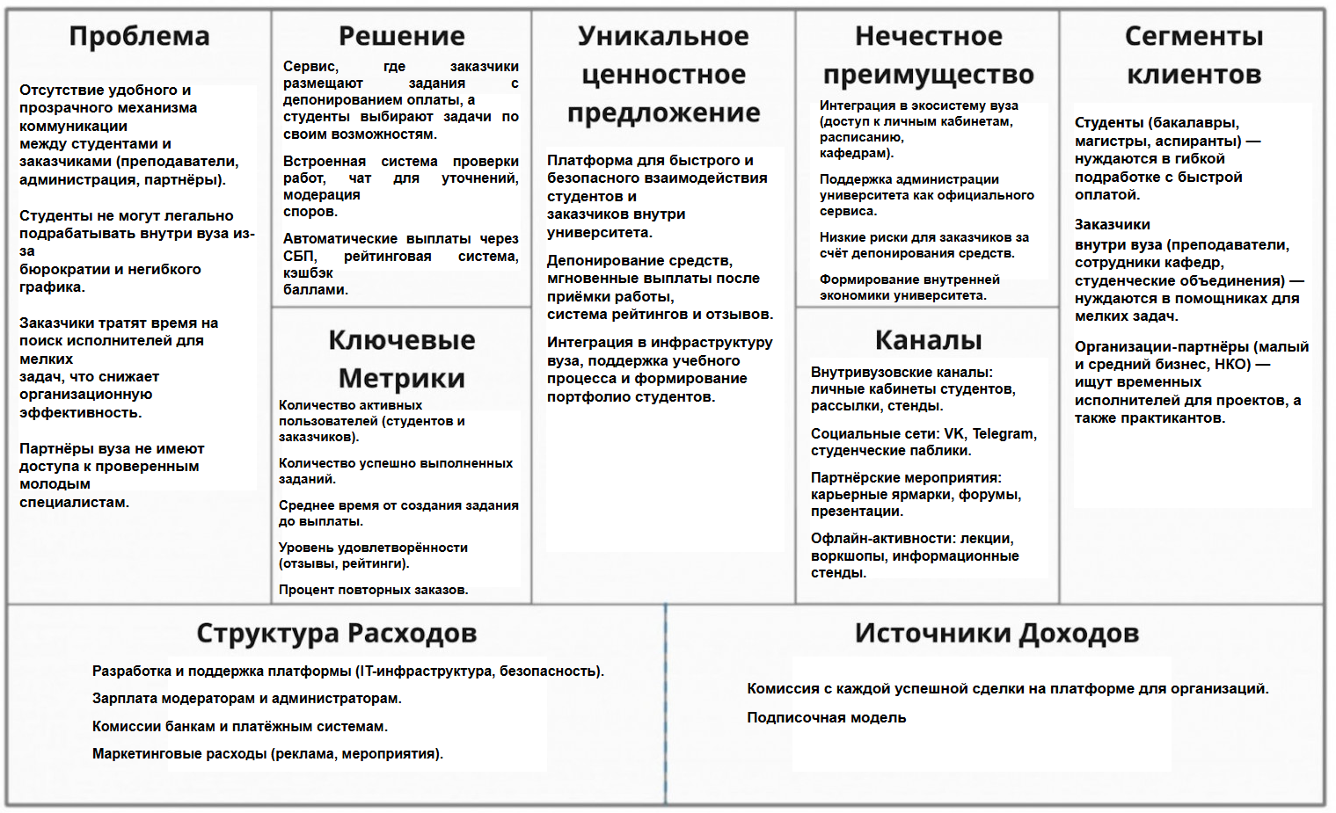

3. Экономическая составляющая сервиса

3.1 Расчет ставки дисконтирования, доходов, расходов
Таблица 7 – Движение денежных средств
Доходы
Показатель/Период | 1 год | 2 год | 3 год | 4 год
Цена продаж | - ₽ | 10999,00 ₽  499,00 ₽ | 10999,00 ₽  499,00 ₽ | 10999,00 ₽  499,00 ₽
Объем продаж | 0,00 | 59200,00 | 65120,00 | 71632,00
Выручка | - ₽ | 511 327 200₽ | 562 459 920₽ | 618 705 912₽
Расходы
Разработка | 31 668 000 | 15 834 000
Фонд оплаты труда | 57 228 000 | 57 228 000 | 57 228 000 | 57 228 000
Покупка серверов | 8 302 885 | 2 442 025 | 2 442 025
Покупка ПО | 289 464 ₽ | 966 007 ₽
Реклама | - | 17 000 000 | 17 000 000 | 17 000 000
Коворкинг зоны | 11 520 000 | 16 980 000 | 16 980 000 | 16 980 000
Интернет | 80 400 | 80 400 | 80 400 | 80 400
Затраты | 127 893 992 | 98 137 929 | 93 730 425 | 91 288 400
Операционная прибыль | – 127 893 992 | 413 189 271 | 468 729 495 | 527 417 512
Налоги | 0 | 103 297 317,75 | 117 182 373,75 | 131 854 378
Проценты по кредиту | 25 % | 25 % | 25 % | 25 %
Чистая прибыль
Денежный поток от инвестиционной деятельности
Капитальные вложения | 87 323 189.00 руб.
Ноутбуки | 1 694 400 руб. | 3 728 670 руб.
Денежный поток от финансовой деятельности
Заёмные средства | 127 893 992
Поступление по кредиту
Выплаты по кредиту | 43 661 594,5 | 21 830 797,25 | 10 915 398,625 | 10 915 398,625
Таблица 8 – Отчёт о движении денежных средств
№ | Показатель | Формула | Значение
1 | Цена продаж | Сервис «УСПЕХ» работает по модели подписки:  • 10 990 руб./мес. – для организаций-партнёров  • 499 руб./мес. – для сотрудников вуза | 10 990 руб./мес. (организации)  499 руб./мес. (сотрудники вуза)
2 | Объем продаж | Уровень проникновения в сервис для организаций – 45900. Для сотрудников – 13300. | 2026: 59 200  2027: 65 120 (+10%)  2028: 71 632 (+10%)  2029: 78 795 (+10%)
3 | Выручка | Выручка = Цена подписки × Количество подписок | 2026: 11 399 × 59 200 = 674 820 800 руб.  2027: 11 399 × 65 120 = 742 302 880 руб.  2028: 11 399 × 71 632 = 816 533 168 руб.  2029: 11 399 × 78 795 = 898 186 484 руб.
4 | Разработка | Сумма зарплат команды на 12 месяцев | 1. Project Manager: 169 000 руб./мес. × 12 = 2 028 000 руб.  2. Business Analyst: 170 000 руб./мес. × 12 = 2 040 000 руб.  3. UX/UI дизайнер (2 чел.): 140 000 × 2 × 12 = 3 360 000 руб.  4. Frontend-разработчик (2 чел.): 200 000 × 2 × 12 = 4 800 000 руб.  5. Backend-разработчик (3 чел.): 210 000 × 3 × 12 = 7 560 000 руб.  6. DevOps инженер (2 чел.): 170 000 × 2 × 12 = 4 080 000 руб.  7. QA инженер (2 чел.): 145 000 × 2 × 12 = 3 480 000 руб.  8. Mobile разработчик (2 чел.): 180 000 × 2 × 12 = 4 320 000 руб.  Итого за год: 31 668 000 руб.
5 | Фонд оплаты труда | Фонд оплаты труда = Кол-во сотрудников * средняя заработная плата * 12 месяцев | Модераторы (10 чел.): 70 000 × 10 × 12 = 8 400 000 руб.  2. Mobile разработчик180 000 × 12 = 2 160 000 руб.  3. Менеджеры по работе с вузами (5 чел.): 100 000 × 5 × 12 = 6 000 000 руб.  4. Менеджеры по работе с партнёрами (10 чел.): 120 000 × 10 × 12 = 14 400 000 руб.  5. Маркетолог: 120 000 × 12 = 1 440 000 руб.  6. Бухгалтер: 90 000 × 12 = 1 080 000 руб.  7. Руководитель платформы: 300 000 × 12 = 3 600 000 руб.  8. Аналитик данных: 150 000 × 12 = 1 800 000 руб.  9. Специалист по безопасности: 180 000 × 12 = 2 160 000 руб.  10. HR: 80 000 × 12 = 960 000 руб.  11. Офис-менеджер: 60 000 × 12 = 720 000 руб.  12. Юрист: 150 000 × 12 = 1 800 000 руб.  13. Project Manager: 169 000 × 12 = 2 028 000 руб.  14. Business Analyst: 170 000 × 12 = 2 040 000 руб.  15. UX/UI дизайнер (2 чел.): 140 000 × 12 = 1 680 000 руб.  16. Frontend-разработчик (2 чел.): 200 000 × 12 = 2 400 000 руб.  17. Backend-разработчик (3 чел.): 210 000 × 12 = 2 520 000 руб.  18. DevOps инженер (2 чел.): 170 000 × 12 = 2 040 000 руб.  Итого 57 228 000 руб.
6 | Покупка серверов | Стоимость серверов = стоимость сервера * количество серверов | 591 110,00 руб.  * 18 = 8 302 885  руб. в первый год  591 110,00 руб.  * 8 = 2 442 025  руб. во второй год  591 110,00 руб.  * 8 = 2 442 025  руб. в третий год
7 | Реклама |  | 1. Контекстная реклама: 300 000 руб./мес. × 12 = 3 600 000 руб.  2. SMM (таргетированная реклама): 150 000 руб./мес. × 12 = 1 800 000 руб.  3. Ведение соцсетей: 100 000 руб./мес. × 12 = 1 200 000 руб.  4. Контент-маркетинг: 200 000 руб./мес. × 12 = 2 400 000 руб.  5. Партнёрские мероприятия с вузами: 2 000 000 руб./квартал × 4 = 8 000 000 руб.  Итог 17 000 000 руб.
8 | Коворкинг зоны | Стоимость создания коворкинг внутри здания университета * количество университетов | Мебель: 310 000 руб.  Оборудование: 312 000 руб.  Ремонт и монтаж оборудования: 510 000 руб.  Дизайн: 200 000 руб. (единоразово)  Итого 1 132 000 руб.  2026: 1 132 000 * 10 + 200 000 = 11 520 000руб.  2027: 1 132 000 * 15 = 16 980 000 руб.  2028: 1 132 000 * 15 = 16 980 000 руб.  2029: 1 132 000 * 15 = 16 980 000 руб.
8 | Интернет | Стоимость выделенного и резервного каналов с пропускной способностью 100 Mбит/сек и безлимитным трафиком = стоимость по прайс-листу * 12 месяцев | 6 700 руб. * 12 мес.= 80 400 руб.
9 | Оборудование | Стоимость оборудования = стоимость оборудования * количество сотрудников, которым необходимо данное оборудование для работы | Для 1-го года:  Стоимость ноутбука = 112 960*15=1 694 400 руб.  Стоимость монитора = 10 199*15 = 152 985 руб.  Стоимость принтера = 8*22 999 = 183 992 руб.  Стоимость наушников = 1050*15 руб. = 15 750 руб.  Стоимость мышки = 999* 15=14 985 руб.  Стоимость графического планшета = 2 999*5=14 995 руб.  Стоимость удлинителя = 15*1200=18 000 руб.  Итого: 2 094 707 руб.  Для 2-го года (штат увеличился, необходимо докупить оборудование):  Стоимость ноутбука = 112 960*33=3 728 670 руб.  Стоимость монитора = 10 199*33 = 336 567 руб.  Стоимость принтера = 10*22 999 = 229 900 руб.  Стоимость наушников = 1050*33 руб. = 34 650 руб.  Стоимость мышки = 999*33=32 967 руб.  Стоимость графического планшета = 2 999*10=29 900 руб.  Стоимость удлинителя = 27*550=14 850 руб.  Итого: 4 407 504 руб.  Суммарно: 6 502 211 руб.
10 | Затраты | Затраты = сумма всех расходов | 2026 год = 31 668 000 + 57 228 000 + 8 302 885 + 17 000 000 + 11 520 000 + 80 400 + 2 094 707 = 127 893 992 руб.  2027 год = 57 228 000 + 2 442 025 + 17 000 000 + 16 980 000 + 80 400 + 4 407 504 = 98 137 929 руб.  2028 год = 57 228 000 + 2 442 025 + 17 000 000 + 16 980 000 + 80 400 = 93 730 425 руб.  2029 год = 57 228 000 + 17 000 000 + 16 980 000 + 80 400 = 91 288 400 руб.
11 | Операционная прибыль | Операционная прибыль = выручка – затраты | 2026 год = 0 – 127 893 992 = – 127 893 992 руб.  2027 год = 511 327 200 – 98 137 929 = 413 189 271 руб.  2028 год = 562 459 920 – 93 730 425 = 468 729 495 руб.  2029 год = 618 705 912 - 91 288 400 руб. = 527 417 512 руб.
12 | Платежи по кредиту | Сумма кредита 127 893 992 руб.  Платежи по кредиту = Ежемесячный платеж * 12 месяцев | 6 262 088 * 12 = 75 145 056 – выплаты за год
13 | Налоги | Налог на прибыль = операционная прибыль * 25% | 2026 год = - 127 893 992 * 0% = 0  2027 год = 413 189 271 * 25% = 103 297 317,75 руб.  2028 год = 468 729 495 * 25% = 117 182 373,75 руб.  2029 год = 527 417 512 * 25% = 131 854 378
14 | Чистая прибыль | Чистая прибыль = Операционная прибыль – Налоги – Платежи по кредиту | 2026 год = - 127 893 992 – 0 - 75 145 056 = - 203 039 048 руб.  2027 год =413 189 271 - 103 297 317,75 - 75 145 056 = 234 746 897,25 руб.  2028 год = 468 729 495 - 117 182 373,75 = 351 547 121,25 руб.  2029 год =527 417 512 - 131 854 378 = 395 563 134 руб.

Расчет ставки дисконтирования
Рассчитаем ставку дисконтирования по формуле:
$$WACC=\frac{E}{D+E}×Re+ \frac{D}{D+E} ×Rd ×(1-Tax)$$
Где:
- E– собственный капитал;
- D – заёмный капитал;
- Re – стоимость собственного капитала (цена/прибыль компании аналога) по CAPM;
- Rd – стоимость заёмного капитала (ставка по кредитам);
- Tax – корпоративный налог (налог на прибыль).
Чтобы найти Re, воспользуемся формулой:
$$Re=Rf+β*(Rm-Rf)$$
Где:
- Rf – безрисковая ставка- доходность государственных облигаций;
- β – изменчивость доходности ценной бумаги по отношению к доходности рынка;
- Rm – доходность рынка акций страны.
Таблица 9 – Расчёт ставки дисконтирования
Rf | 13,12 |  | Доходность государственных облигаций со сроком погашения год
β | 1,3 |  | Мера риска в сфере онлайн-сервисов
Rm | 18,7% |  | Среднегодовая доходность индекса Московской биржи
$$Re=13,2\%+1,3*\left(18,7\%-13,2\%\right)=20,35\%$$
E |  | 127 893 992
D |  | 127 893 992
Rd |  | 16%
Tax |  | 25%
$$WACC=\frac{127 893 992}{127 893 992+127 893 992}×20,35\%+ \frac{127 893 992}{127 893 992+127 893 992} ×16\% ×\left(1-0,25\right)=16,18\%$$
16,18% - ставка дисконтирования.

Выбор режима налогообложения
Для сервиса «УСПЕХ» рекомендуется общая система налогообложения (ОСНО). Это обусловлено:
- Планируемыми значительными оборотами и масштабированием на другие вузы.
- Работой с организациями-партнёрами (в том числе юрлицами), которые часто применяют ОСНО и заинтересованы во входном НДС.
- Превышением вероятных доходов и численности сотрудников лимитов, допустимых для УСН, в перспективе роста.

Расчет свободного денежного потока
FCF = Чистая прибыль – Капитальные вложения
2026 год = - 203 039 048 - 43 661 594,5 = -246 700 642,50
2027 год = 234 746 897,25 - 21 830 797,25 = 212 916 100 руб.
2028 год = 351 547 121,25 - 10 915 398,625 руб. 340 631 722,625 руб.
2029 год = 395 563 134 - 10 915 398,625 руб. = 384 647 735,375 руб.

3.2. Построение финансовой модели

3.2.1 Определение предпосылок
Финансовая модель основана на следующих предпосылках:
География: запуск по всей России (SAM = 35,4 млн чел.).
SOM: 59200 чел. (3% от SAM).
Монетизация: подписка B2B (организации-партнеры вуза).
Подписки:
– Для организаций 10900 ₽/мес.
– Для сотрудников вузов 499 ₽/мес.
Средний ARPU: 4 400 ₽/мес. (взвешенное значение).
Прогноз привлечения B2B-клиентов:
– Год 1: 59200 клиентов
– Год 2: 65120 клиентов
– Год 3: 71 632 клиентов
Период расчёта: 3 года (36 месяцев).

3.3. Формирование денежных потоков в Excel

3.3.1 Расчет показателей экономической эффективности проекта
- Net Present Value (NPV) – чистая приведённая стоимость, показатель, который отражает разницу между суммой дисконтированных (приведённых к текущему моменту) денежных потоков и первоначальными инвестициями. Высчитывается по формуле:
$$NPV=\frac{{Cash Flow}_{1}}{{\left(1+r\right)}^{1}}+\frac{{Cash Flow}_{2}}{{(1+r)}^{2}}+…+\frac{{Cash Flow}_{n}}{{\left(1+r\right)}^{n}}-Investment$$
Где:
- Cash Flow – денежный поток периода. Средства, оставшиеся после уплаты всех расходов по текущим операциям, налогов, процентов и капитальных вложений.
- r – ставка дисконтирования
- n – номер периода
- Investment – первоначальные инвестиции
$NPV=\frac{246 700 642,50}{{\left(1+16,18\right)}^{1}}+\frac{212 916 100 }{{(1+16,18)}^{2}}+\frac{ 340 631 722,625 }{{(1+16,18)}^{3}}+\frac{384 647 735,37 }{{(1+16,18)}^{4}}-87 323 189= 493 953 000$ > 0, сервис «УСПЕХ» - прибыльный, инвестиции будут оправданы.
- Internal Rate of Return - внутренняя норма доходности. Значение нормы дисконтирования, при котором NPV=0, т.е. доходы проекта равны инвестиционным затратам. Рассчитывается как сумма всех будущих денежных потоков (доходов и расходов), дисконтированных к текущему моменту времени с использованием определённой ставки дисконтирования.
$NPV=0=\sum{}\frac{{Cash Flow}_{n}}{{(1+irr)}^{n}}-Investment$
IRR = 701,23%
Данное значение свидетельствует о том, что доходность проекта больше стоимости привлекаемых средств.
- ROI (Return on Investment) - показывает доходность инвестиций в процентах. Чем выше ROI, тем лучше. Нормативное значение зависит от отрасли и рисков проекта.
$-183,49\%<100\%$ - общие доходы от проекта меньше, чем начальные инвестиции.
- PI (Profitability Index) - индекс прибыльности. Показывает соотношение дисконтированных денежных потоков к начальным инвестициям.
Если PI > 1, проект прибыльный.
Если PI = 1, проект окупает затраты.
Если PI < 1, проект убыточен
$PI=\frac{NPV}{Investment}=\frac{493 953 000 руб}{ 87 323 189 руб}=5,65$>1, следовательно сервис «УСПЕХ» - прибыльный. При вложеннии 1-го рубля, сервис приносит 5,65 рубля дохода.
- PP (Payback Period) - Период окупаемости. Отношение первоначальных вложений к среднему свободному потоку за период. Чем меньше PP, тем быстрее проект окупается. Нормативное значение зависит от отрасли.
$$PP=\frac{Investment}{Average Free Cash Flow}=\frac{ 87 323 189 руб.}{130 390 324руб.}=0,67 года$$
Сервис приблизительно окупается за 8 месяцев и 5 дней. Достаточно быстрая окупаемость инвестиций, что даёт преимущество для потенциальных инвесторов.

3.3.2 Расчет Юнит - экономики проекта
Юнит-экономика рассчитана на основе данных о привлечении и поведении B2B-клиентов:
CAC (стоимость привлечения клиента) = 14000 руб. (затраты на маркетинг)
LTV (пожизненная ценность клиента) = 85600 руб.
Следовательно, LTV/CAC=6,1. Соотношение превышает рекомендуемый минимум 3:1, что говорит о финансовой устойчивости модели.

3.3.3 Анализ рисков проекта
Основные риски и их влияние на финансовую устойчивость проекта перечислены в таблице.
Риск | Вероятность | Влияние на проект
Отказ или низкая скорость интеграции с IT-системами ключевых вузов. | Средняя | Без глубокой интеграции с личными кабинетами студентов и сотрудников теряется ключевое преимущество сервиса — верификация пользователей и автоматический перенос данных. Это приводит к резкому росту барьеров для входа пользователей.
Существенное превышение плановых затрат на привлечение и удержание заказчиков (B2B-сегмент). | Низкая | Если стоимость привлечения корпоративного партнера (CAC) окажется значительно выше расчетной, финансовая модель станет неустойчивой.
Выход на рынок крупного конкурента с аналогичным решением и значительными ресурсами | Средняя | Потеря уникальности предложения и ценовое давление.
Низкая активность и лояльность студентов | Низкая | Студенты — основная сторона предложения на платформе. Если они не будут регулярно просматривать задания, откликаться и выполнять их.
Проект демонстрирует высокую устойчивость к рискам. Модель монетизации (два уровня подписки) позволит привлечь большее количество организаций-партнеров
3.3.4 Аналитическая записка
На основании проведенных расчетов проект сервиса «УСПЕХ» является экономически эффективным и финансово устойчивым. Прогнозная выручка по подписной модели демонстрирует быстрый рост, достигая к четвертому году операций 618,7 млн рублей, а операционная прибыль становится положительной уже на втором году и превышает 527 млн рублей к четвертому году. Проект генерирует положительный свободный денежный поток (FCF) со второго года, обеспечивая внутренние ресурсы для развития, при этом рассчитанная средневзвешенная стоимость капитала (WACC) составляет конкурентоспособные 16,18%. Финансовая модель устойчива к ключевым рискам: даже при недоборе 30% B2B-клиентов NPV остается положительным, а при росте стоимости привлечения клиента (CAC) на 50% критическое отношение LTV/CAC сохраняется на устойчивом уровне выше 4,4. Синергия с экосистемой вуза снижает операционные расходы, что в совокупности с приведенными показателями подтверждает рентабельность, окупаемость и инвестиционную привлекательность проекта.

4. Спецификации

4.1. Требования к пошаговой обработке информационных потоков

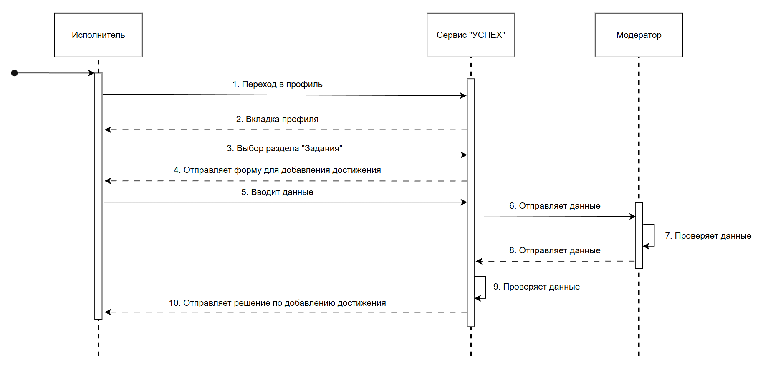
Рисунок 12. - Диаграмма последовательностей "Добавление достижения"
1 Шаг Отправляет форму для добавления достижения
Номер требования | Описание требования
ТР.1.1 | SessionToken должен быть действительным
ТР.1.2 | SessionToken должен быть привязан к StudentID
ТР.1.3 | StudentID должен существовать

5 Шаг Вводит данные
Номер требования | Описание требования
ТР.5.1 | AchievementType должен быть из справочника
ТР.5.2 | AchievementDescription не пуст
ТР.5.3 | Есть ≥1 файл
ТР.5.4 | Формат файлов допустим
ТР.5.5 | Размер файлов ≤ лимита

8 Шаг Отправляет решение по добавлению достижения
Номер требования | Описание требования
ТР.8.1 | Decision ∈ {Approved, Rejected}
ТР.8.2 | Решение должно быть привязано к AchievementID.

10 Шаг Отправляет решение по добавлению достижения
Номер требования | Описание требования
ТР.10.1 | Сервис обязан уведомить Исполнителя.
ТР.10.2 | Уведомление должно содержать:  – статус,  – комментарий модератора.
ТР.10.3 | Уведомление должно быть сохранено в истории профиля

4.2 Сводный перечень элементов бизнес-данных
№ ЭБД | Аббревиатура | Элементы
1 | SessionToken | Токен пользовательской сессии
2 | StudentID | Идентификатор исполнителя
3 | ProfileData | Данные профиля исполнителя
4 | Command | Команда пользователя («Добавить достижение»)
5 | AchievementForm | Форма ввода достижения
6 | AchievementType | Тип достижения
7 | AchievementDescription | Описание достижения
8 | AchievementFiles | Подтверждающие файлы достижения
9 | AchievementID | Идентификатор достижения
10 | Decision | Решение модератора
11 | ModeratorComment | Комментарий модератора

4.3 Справочник элементов бизнес-данных
ЭБД 1
• Номер: 1
• Название: SessionToken
• Назначение: Аутентификация пользовательской сессии при взаимодействии с сервисом.
• Формат: Строка (UUID / JWT)
• Диапазон значений: Непустая строка, уникальная для каждой сессии
• Использование: Формируется при входе пользователя; передаётся во всех запросах как эхо.

ЭБД 2
• Номер: 2
• Название: StudentID
• Назначение: Идентификация исполнителя (студента/пользователя сервиса).
• Формат: Целое число или строковый идентификатор
• Диапазон значений: Уникальное значение в БД сервиса
• Использование: Формируется при регистрации; используется во всех операциях с профилем.

ЭБД 3
• Номер: 3
• Название: ProfileData
• Назначение: Совокупность данных профиля исполнителя.
• Формат: JSON-объект
• Диапазон значений: Набор допустимых атрибутов профиля
• Использование: Формируется сервисом; передаётся пользователю для отображения.
ЭБД 4
• Номер: 4
• Название: Command
• Назначение: Команда пользователя (например, «Добавить достижение»).
• Формат: Строка
• Диапазон значений: Фиксированный набор команд сервиса
• Использование: Формируется пользователем; обрабатывается сервисом.

ЭБД 5
• Номер: 5
• Название: AchievementForm
• Назначение: Форма ввода данных о достижении.
• Формат: JSON-объект
• Диапазон значений: Структура формы с обязательными полями
• Использование: Формируется пользователем; обрабатывается сервисом.

ЭБД 6
• Номер: 6
• Название: AchievementType
• Назначение: Тип достижения (учебное, проектное и т.п.).
• Формат: Строка (enum)
• Диапазон значений: {Academic, Project, Organizational, …}
• Использование: Формируется пользователем; используется сервисом при проверке.

ЭБД 7
• Номер: 7
• Название: AchievementDescription
• Назначение: Текстовое описание достижения.
• Формат: Строка
• Диапазон значений: 1–1000 символов
• Использование: Формируется пользователем; хранится сервисом.

ЭБД 8
• Номер: 8
• Название: AchievementFiles
• Назначение: Файлы-подтверждения достижения.
• Формат: Массив файлов
• Диапазон значений: Допустимые форматы (PDF, JPG, PNG)
• Использование: Формируется пользователем; проверяется и хранится сервисом.

ЭБД 9
• Номер: 9
• Название: AchievementID
• Назначение: Уникальный идентификатор достижения.
• Формат: Целое число / UUID
• Диапазон значений: Уникально в БД
• Использование: Формируется сервисом; используется во всех дальнейших сообщениях.

ЭБД 10
• Номер: 10
• Название: Decision
• Назначение: Решение модератора по достижению.
• Формат: Строка (enum)
• Диапазон значений: {Approved, Rejected}
• Использование: Формируется модератором; передаётся сервису и пользователю.

ЭБД 11
• Номер: 11
• Название: ModeratorComment
• Назначение: Комментарий модератора к решению.
• Формат: Строка
• Диапазон значений: 0–1000 символов
• Использование: Формируется модератором; отображается пользователю.

4.4 Правила применения элементов бизнес-данных в сообщениях

 |  | «Добавление достижения»
 | Название шага | Отправляет форму для добавления достижения | Отправляет данные | Проверяет данные | Отправляет данные
 | От кого – кому | Исполнитель – Сервис | Исполнитель – Сервис | Модератор – Сервис | Сервис – Исполнитель
 | Шаг обработки | 1 | 2 | 3 | 4
 | Аббр.
Элемент бизнес-данных
Токен пользовательской сессии |  | О | О | О | О
Идентификатор исполнителя |  | О | О | - | О
Данные профиля исполнителя |  | - | - | - | О
Команда пользователя («Добавить достижение») |  | Н | О | - | -
Форма ввода достижения |  | - | О | - | -
Тип достижения |  | - | О | - | -
Описание достижения |  | - | О | - | -
Подтверждающие файлы достижения |  | - | У | - | -
Идентификатор достижения |  | - | - | О | О
Решение модератора |  | - | - | О | О
Комментарий модератора |  | - | - | Н | О

5. Заключение
Проект сервиса «УСПЕХ» является ясным, востребованным, финансово устойчивым и социально значимым решением для университетской экосистемы.
a. Ясность: Единственное ключевое условие — интеграция с IT-системой вуза для верификации пользователей и автоматизации процессов.
b. Удобство: Решает подтверждённые проблемы студентов (70% ищут профильную подработку) и заказчиков внутри вуза через гарантированную оплату, арбитраж и рейтинги.
c. Стабильность: Чёткое разделение на сегменты (студенты, сотрудники вуза, партнёры). Низкие затраты на привлечение (CAC) за счёт интеграции с вузами. Конкурентов в нише университетских платформ микро-занятости практически нет.
d. Стратегия: Создаёт новый рынок. Развитие включает образовательные модули, масштабирование на другие вузы и банковские интеграции. Ценовая политика конкурентоспособна за счёт уникальности решения.
e. Экономика: Проект высокоприбыльный (NPV ≈ 494 млн руб., IRR 701%, окупаемость ~8 месяцев). Модель устойчива к рискам (рост CAC, недобор клиентов).
f. Значимость: Повышает финансовую самостоятельность студентов, даёт им профессиональный опыт, оптимизирует внутренние процессы вуза и укрепляет связи с партнёрами.
Итог: Сервис «УСПЕХ» — жизнеспособный, технологичный и социально ориентированный проект, готовый к внедрению в университетской среде.

Список использованных источников
https://hh.ru/article/news-3743?utm_source=chatgpt.com&customDomain=1
https://hh.ru/article/32301?utm_source=chatgpt.com&customDomain=1
https://hh.ru/article/news-1674?utm_source=chatgpt.com&customDomain=1

https://t-j.ru/list/find-worker/?utm_source
https://hh.ru/article/28

https://cdn1.tenchat.ru/static/vbc-gostinder/2024-12-25/9c683501-75fd-473c-a5aa-b277cf84c2f4.pdf?utm_source

https://t-j.ru/workage-stat/

https://www.forbes.ru/forbeslife/487058-v-rossii-vyros-srednij-vozrast-vstuplenia-v-pervyj-brak

https://dzen.ru/a/Y_kFNaTgzUCgRViM
https://www.superjob.ru/hr/bill.html
https://pro.rabota.ru/how-to-choose-tarif

